राष्ट्रिय अपाङ्ग महासंघ—नेपाल
पहुँचयुक्ततासंग सम्बन्धित विभिन्न निर्देशिका, मापदण्ड र कार्यविधि तथा अन्तर्राष्ट्रिय अभ्यासको समिक्षात्मक अध्ययन प्रतिवेदन

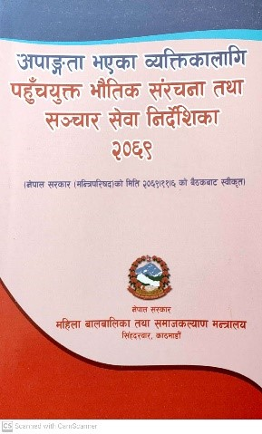 | 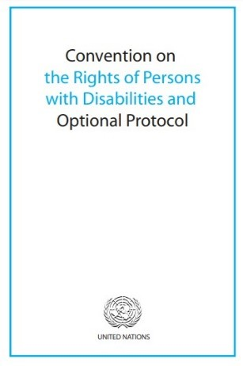 | 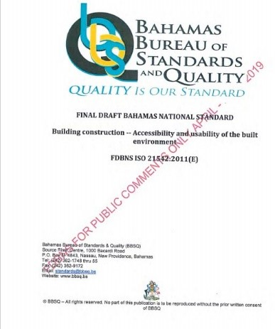 | 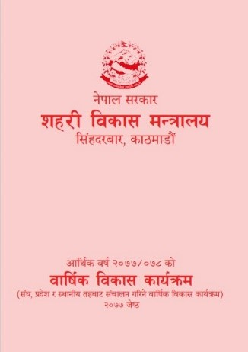

२०७८ साल जेठ २४ गते सोमबार

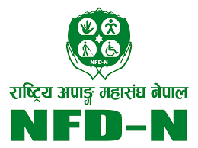

कृतज्ञता ज्ञापन
राज्यका सबै निकायमा अपाङ्गता भएका ब्यक्तिहरुको समावेशी प्रतिनिधित्वका लागि बहस—पैरवी गर्ने उद्देश्यका साथ राष्ट्रिय अपाङ्ग महासंघ—नेपालले सीबीएमसंगको साझेदारीमा ‘हामीलाई पनि समावेश गर’ परियोजना सञ्चालनमा ल्याएको छ । यो परियोजना सन् २०१९ मा शुरु भई सन् २०२४ सम्म सञ्चालन हुनेछ । यो परियोजना हाल प्रदेश १, गण्डकी प्रदेश र कर्णाली प्रदेशमा लागु भैसकेको छ । अपाङ्गता समावेशी विकासका सम्बन्धमा अपाङ्गता भएका ब्यक्तिहरुका संस्था तथा स्थानीय तहको क्षमता अभिबृद्धि गर्नु परियोजनाको मुख्य उद्देश्य हो । यसका साथसाथै पहुँचयुक्त भौतिक वातावरण निर्माणका लागि स्थानीय सरकार, प्रदेश सरकार र संघीय सरकारलाई ध्यानाकर्षण गराउनु, आवश्यक प्राविधिक सहायता प्रदान गर्नु, स्थानीय तहमा कार्यरत प्राविधिकहरुलाई तालीम प्रदान गर्नु पनि परियोजनाको उद्देश्य रहेको छ ।
यसै क्रममा महिला बालबालिका तथा समाजकल्याण मन्त्रालयद्धारा तयार गरिएको र तत्कालिन मन्त्रिपरिषदद्धारा २०६९ साल फागुन ६ गते स्वीकृत गरि लागु गरिएको ‘अपाङ्गता भएका ब्यक्तिका लागि पहुँचयुक्त भौतिक संरचना तथा सञ्चार सेवा निर्देशिका’ मा समेटिएका विषयबस्तुको समिक्षा गरि राष्ट्रिय—अन्तर्राष्ट्रिय अभ्यास अनुरुप यसलाई थप परिमार्जन गर्न नेपाल सरकारको ध्यानाकर्षण गराउने उद्देश्यले यो संक्षिप्त प्रतिवेदन तयार पारिएको छ । राष्ट्रिय—अन्तर्राष्ट्रिय अभ्यास तथा मापदण्डको अध्ययन गरि त्यसमा उल्लेखित कुराहरुलाई यो प्रतिवेदनमा संक्षिप्त रुपमा समेटिएको छ । यसबाहेक शहरी सडकको मापदण्ड, उद्यान निर्माण सम्बन्धी कार्यविधि, नेपालको पन्ध्रौं योजना, नेपाल सरकारको आर्थिक बर्ष २०७६/०७७ को बजेट, महिला तथा बालबालिका मन्त्रालयको बार्षिक प्रगति प्रतिवेदन पनि अध्ययन गरि योजना तथा बजेटको लेखाजोखा समेत गरिएको छ ।
भवन संहिता (२०६), पहुँचयुक्तता सम्बन्धी निर्देशिका (२०६९) तथा विकास योजनाहरुको समिक्षा गर्ने कामका लागि महिला बालबालिका तथा जेष्ठ नागरिक मन्त्रालयसंग मिलेर समिक्षक समिति गठन गरिएको छ । उक्त समितिमा महिला बालबालिका तथा जेष्ठ नागरिक मन्त्रालय, शहरी विकास मन्त्रालय, भौतिक पूर्वाधार तथा यातायात मन्त्रालय, संघीय मामला तथा स्थानीय विकास मन्त्रालय, सूचना तथा सञ्चार मन्त्रालय तथा राष्ट्रिय अपाङ्ग महासंघ नेपाल, अपाङ्गता भएका ब्यक्तिहरुको संस्था (डिपिओ) का प्रतिनिधिहरु तथा स्वतन्त्र वास्तुकार (आर्किटेक्ट) आबद्ध हुनुहुन्छ । उहाँहरु सबैप्रति हार्दिक आभार ज्ञापन गर्दछौं । यो प्रतिवेदन लेखनको जिम्मेवारी पूरा गर्नुहुने महासंघका परामर्शदाता आर्किटेक्ट मिलन बगाले तथा प्रतिवेदनमा रचनात्मक सुझाव-सल्लाह दिनुहुने राष्ट्रिय अपाङ्ग महासंघ नेपालका प्रशासकीय ब्यवस्थापक मनिष प्रसाई, परियोजना संयोजक विमल पौडेल लगायत समिक्षक समितिका सबै सदस्यहरु र विभिन्न चरणका छलफलमा सहभागी भई राय, सुझाव दिनुहुने सबै महानुभावप्रति महासंघ हार्दिक आभार ब्यक्त गर्दछ ।
राष्ट्रिय अपाङ्ग महासंघ नेपाल
संघीय कार्यालय, भृकुटीमण्डप, काठमाडौं
विषय सूची
कृतज्ञता ज्ञापन
अध्याय १— विषय प्रवेश
१=१ हामीलाई पनि समावेश गर परियोजना …………………………………………………………................१
१=२ समावेशी विकासका लागि भौतिक तथा सञ्चार पहुँच ================================================================२
१=३ अध्ययनको उद्देश्य =======================================================================================================================२
१.४ अध्ययन विधि=================================================================================================================================२
अध्याय २— पहुँचयुक्तता सम्बन्धी निर्देशिका मापदण्डहरु र अन्तर्राष्ट्रिय अभ्यासको लेखाजोखा
२=१ निर्देशिकाको परिचय =================================================================================================================४
२=२ निर्देशिकामा समेटिएका विषयबस्तुहरु=======================================================================================४
२=३ पहुँचयुक्तताका प्रावधानको विश्लेषण=========================================================================================५
२=४ अन्तर्राष्ट्रिय अभ्यासको संक्षिप्त लेखाजोखा ===============================================================================१०
२=५ शहरी सडक सम्बन्धी मापदण्डमा पहुँचयुक्तता========================================================================१८
२=६ उद्यान विकास तथा ब्यवस्थापनमा पहुँचयुक्तता=======================================================================२३
अध्याय ३— नीति तथा कार्यक्रम, बजेट र मन्त्रालयको प्रगति प्रतिवेदनको विश्लेषण
३=१ पन्ध्रौं योजना तथा २०७६÷०७७ को बजेटमा पहुँचयुक्तता ====================================================== २४
३=२ महिला, बालबालिका तथा जेष्ठ नागरिक मन्त्रालयको प्रगति प्रतिवेदनमा पहुँचयुक्तता===========२६
३=३ काठमाडौं महानगरपालिकाको नीति तथा कार्यक्रम २०७५÷०७६) र बजेट===========================२८
अध्याय ४— निष्कर्ष र सुझाव ===========================================================================================================३०
सन्दर्भ सामाग्री ==================================================================================================================================३३
अनुसूची

अध्याय १

विषय प्रवेश
१=१ हामीलाई पनि समावेश गर परियोजना
राज्यका सबै निकायमा अपाङ्गता भएका ब्यक्तिहरुको समावेशी प्रतिनिधित्वका लागि बहस—पैरवी गर्ने उद्देश्यका साथ राष्ट्रिय अपाङ्ग महासंघ नेपालले सीबीएमसंगको साझेदारीमा ‘हामीलाई पनि समावेश गर’ परियोजना सञ्चालनमा ल्याएको छ । यो परियोजना सन् २०१९ मा शुरु भई सन् २०२४ सम्म सञ्चालन हुनेछ । यो परियोजना हाल प्रदेश १, गण्डकी प्रदेश र कर्णाली प्रदेशमा लागु भैसकेको छ । अपाङ्गता समावेशी विकासका सम्बन्धमा अपाङ्गता भएका ब्यक्तिहरुका संस्था तथा स्थानीय तहको क्षमता अभिबृद्धि गर्नु परियोजनाको मुख्य उद्देश्य हो । यसका साथसाथै पहुँचयुक्त भौतिक वातावरण निर्माणका लागि स्थानीय सरकार, प्रदेश सरकार र संघीय सरकारलाई ध्यानाकर्षण गराउनु, आवश्यक प्राविधिक सहायता प्रदान गर्नु, स्थानीय तहमा कार्यरत प्राविधिकहरुलाई तालीम प्रदान गर्नु पनि परियोजनाको उद्देश्य रहेकोछ ।
१=२ समावेशी विकासका लागि भौतिक तथा सञ्चार पहुँच
पहुँचयुक्तता अपाङ्गता भएका ब्यक्तिहरुको जीवनका सबै पक्षमा हुने सहभागितामा बृद्धि गर्न र उनीहरुले पाउनु पर्ने सेवा र सुविधा सहजरुपमा प्राप्त गर्न आवश्यक अनिवार्य पूर्वशर्त हो । अपाङ्गता भएका ब्यक्तिहरुको अधिकार सम्बन्धी महासन्धी (सन् २००६) को धारा ३ मा पहुँचयुक्ततालाई महासन्धीको एक मुख्य सिद्धान्तको रुपमा स्वीकार गरिएको छ । यो महासन्धीको धारा ९ मा पहुँचयुक्तताका लागि राज्यले अवलम्बन गर्नुपर्ने विविध उपायको व्यवस्था गरिएको छ । महासन्धीलाई घरेलुकरण गर्ने सन्दर्भमा नेपालको संविधान २०७२ मा अपाङ्गता भएका ब्यक्तिहरुलाई अन्य नागरिकसरह सहज जीवनयापनका निम्ति सहज, दिगो र पहुँचयुक्त वातावरण निर्माण गर्नु पर्ने कुरा उल्लेख गरिएको छ । त्यसैगरी, नेपाल सरकारले न्यूनतम शर्त एवं मापदण्डहरु सहित अपाङ्गता भएका ब्यक्तिका लागि पहुँचयुक्त भौतिक संरचना तथा सञ्चार सेवा निर्देशिका, २०६९ लागु गरिसकेकोछ । यसैगरी भूकम्पपछिको पुनर्निर्माण कार्यमा नीतिगत तहमै सबै सार्वजनिक संरचनालाई अनिवार्य रुपमा पहुँचयुक्त बनाउने प्रतिबद्धता अनुरुप काम अगाडी बढाईएको छ । सार्वजनिक र निजी क्षेत्रबाट समेत केही भौतिक संरचना, सञ्चार सेवा तथा अन्य सेवा निर्माण तथा पुनर्निर्माण गर्दा न्यूनतम मापदण्ड अवलम्बन गर्ने प्रयास भैरहेका छन् (http://nfdn.org.np) ।
पहुँचयुक्त भौतिक वातावरण निर्माणका लागि सो संग सम्बन्धित नीति, नियम र कानूनहरु बन्नु र त्यसको पालना हुनु नितान्त जरुरी छ । पहुँचयुक्त भौतिक वातावरण निर्माणका लागि कानूनी आधार तय गर्न राष्ट्रिय भवन संहिताले महत्वपूर्ण भूमिका खेलेको छ । २०६० सालमा लागु गरिएको राष्ट्रिय भवन संहितामध्ये वास्तुकलागत संहितामा (एनबीसी २०६ः२००३, परिमार्जित, २०१५) पहुँचयुक्तताको पाटोलाई समेटिएको छ । त्यस्तै महिला बालबालिका तथा समाजकल्याण मन्त्रालयले तयार गरेको ‘अपाङ्गता भएका ब्यक्तिका लागि पहुँचयुक्त भौतिक संरचना तथा सञ्चार सेवा निर्देशिका’ मन्त्रिपरिषदबाट स्वीकृत भई कार्यान्वयनमा आईसकेको छ । राष्ट्रिय अपाङ्ग महासंघ नेपालले सीबीएम, महिला तथा बालबालिका मन्त्रालय, काठमाडौं महानगरपालिका लगायत विभिन्न निकायसंगको सहकार्यमा पहुँचयुक्तता प्रबद्धनका लागि प्रयोगकर्तामैत्री पहुँचयुक्त भौतिक संरचना तथा सञ्चार सेवा सचित्र निर्देशिका लगायतका प्रकाशन, सार्वजनिक महत्वका भवनहरुको पहुँचयुक्तता परिक्षण, पहुँचयुक्त नमुना निर्माण कार्य, भूकम्पपछिको पुनर्निर्माणमा पहुँचयुक्ततालाई समेट्ने गरि विभिन्न कार्याशाला गोष्ठी तथा तालीमहरुको आयोजना तथा प्राविधिकहरुलाई तालिम लगायतका कार्यहरु गरि पहुँचयुक्तता प्रबद्धनमा अग्रणी भूमिका निर्वाह गरिरहेको छ ।
१=३ अध्ययनको उद्देश्य
महिला, बालबालिका तथा समाज कल्याण मन्त्रालय (हाल महिला, बालबालिका तथा जेष्ठ नागरिक मन्त्रालयद्धारा तयार गरिएको ‘अपाङ्गता भएका ब्यक्तिका लागि पहुँचयुक्त भौतिक संरचना तथा सञ्चार सेवा निर्देशिका’ २०६९ साल फागुन ६ गते मन्त्रीपरिषदको बैठकद्धारा पारित गरि लागु गरिएको थियो । यसमा समयानुकुल परिमार्जनको आवश्यकता महसुस गरि यो अध्ययन प्रतिवेदन तयार पारिएको हो । मन्त्रालयले समिति नै बनाएर निर्देशिका परिमार्जनको कार्य गरिरहेको सन्दर्भमा हाल लागु भएको निर्देशिकामा थप के—के कुराहरु समेट्न सकिन्छ, पहुँचयुक्तताका विश्वब्यापी सिद्धान्त र अन्य देशमा लागु भएका निर्देशिकाहरु हाम्रो सन्दर्भमा कत्तिको उपयोगी छन्, राष्ट्रिय भवन संहिता (वास्तुकलागत संहिता २०६) मा केकस्ता प्रावधान छन् र तिनलाई निर्देशिकामा कसरी समेट्ने सकिन्छ भन्ने उद्देश्यले यो अध्ययन प्रतिवेदन तयार पारिएको हो । २०७२ सालको विनाशकारी भूकम्पपछि शहरी विकास मन्त्रालयले नेपाल भवन संहिताका केही भागहरु परिमार्जन गरेको छ । त्यसमा वास्तुकलागत संहिता (२०६) पनि परेको छ । परिमार्जन हुनु अघिको अवस्थाभन्दा परिमार्जित संहितामा पहुँचयुक्तताको पाटोलाई अलि बिस्तारमा समेटिएपनि परिमार्जित संहिताले अपाङ्गताका विविध आयामलाई अझैं समेट्न सकेको देखिंदैन । परिमार्जित संहिताले ह्वीलचियर प्रयोगकर्तामैत्री हुनेगरि मात्र संरचना डिजाइनमा जोड दिएपनि अन्तर्राष्ट्रिय अभ्यास त्यस्तो देखिंदैन । सबै किसिमका अपाङ्गतामैत्री, जेष्ठ नागरिकमैत्री, बालबालिकामैत्री हुने गरि संरचना निर्माणको पाटोलाई भवन संहितामा जोड्नु जरुरी देखिएकोले सो सम्बन्धी बहस पैरवीका लागि पनि यो अध्ययनले सहयोगी भूमिका खेल्ने आशा गरिएको छ । यो अध्ययन प्रतिवेदनले महिला, बालबालिका तथा जेष्ठ नागरिक मन्त्रालय तथा शहरी विकास मन्त्रालय र अन्य सम्बन्धित मन्त्रालयलाई पहुँचयुक्ततासंग सम्बन्धित विद्यमान संहिता तथा निर्देशिकाहरु आदि परिमार्जन गरि समावेशी समाज बनाउन दिशानिर्देश गर्नेछ ।
१=४ अध्ययन विधि
पहुँचयुक्ततासंग सम्बन्धित विभिन्न दस्तावेजको अध्ययन गरि समिक्षा प्रतिवेदन तयार पार्ने कार्यमा यो अध्ययन केन्द्रित छ । प्रतिवेदन तयार पार्ने क्रममा राष्ट्रिय अपाङ्ग महासंघ नेपाल, अपाङ्गता भएका ब्यक्तिहरुका संस्थाका प्रतिनिधि, सम्बन्धित मन्त्रालयहरु (महिला, बालबालिका तथा जेष्ठ नागरिक मन्त्रालय, शहरी विकास मन्त्रालय, भौतिक पूर्वाधार तथा यातायात मन्त्रालय, संघीय मामला तथा स्थानीय विकास मन्त्रालय, सूचना तथा सञ्चार मन्त्रालय) संग छलफल तथा परामर्श गरी सुझावहरुलाई समेटिएको छ । २०७७ साल फागुन १० गते महिला बालबालिका तथा जेष्ठ नागरिक मन्त्रालयले यसको मस्यौदा प्रतिवेदनबारे छलफल कार्यक्रमको आयोजना गरेको थियो । उक्त छलफलमा शहरी विकास मन्त्रालय, भौतिक पूर्वाधार तथा यातायात मन्त्रालय, संघीय मामला तथा स्थानीय विकास मन्त्रालय, सूचना तथा सञ्चार मन्त्रालय तथा राष्ट्रिय अपाङ्ग महासंघ नेपाल तथा अपाङ्गता भएका ब्यक्तिहरुको संस्था (डिपिओ) का प्रतिनिधिहरुको उपस्थिति रहेको थियो । त्यस्तै महासंघको टोलीले फागुन १६ गते सूचना तथा सञ्चार मन्त्रालयका प्रतिनिधिसंग तथा फागुन १९ गत शहरी विकास मन्त्रालयका प्रतिनिधिसंग छलफल गरेको थियो ।
प्रतिवेदन तयार पार्ने क्रममा राष्ट्रिय भवन संहिता (२०६), अपाङ्गता भएका ब्यक्तिका लागि पहुँचयुक्त भौतिक संरचना तथा सञ्चार सेवा निर्देशिका—२०६९, पहुँचयुक्तताका सर्वमान्य सिद्धान्तहरु, आइएसाओ कोड, जापान, पाकिस्तान, भुटान र भारतका भवन संहिताहरु तथा सम्बन्धित ऐन र निर्देशिकाहरुको अध्ययन गरिएको थियो । नेपालको पन्ध्रौं योजना, आर्थिक बर्ष २०७६/०७७ को बजेट, शहरी विकास मन्त्रालयको बार्षिक कार्य योजना, काठमाडौं महानगरपालिकाको नीति तथा कार्यक्रम र बजेट (२०७५÷०७६), शहरी सडक र उद्यान सम्बन्धी निर्देशिका लगायतका दस्ताबेजको पनि अध्ययन गरिएको थियो ।
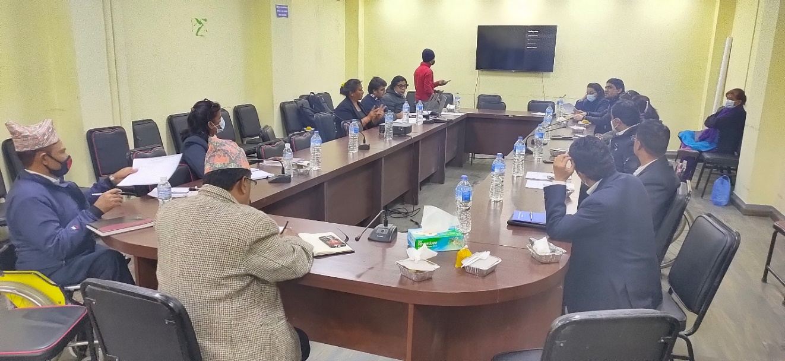
Figure 1:मस्यौदा प्रतिवेदनबारे विभिन्न मन्त्रालयहरुसंग छलफल
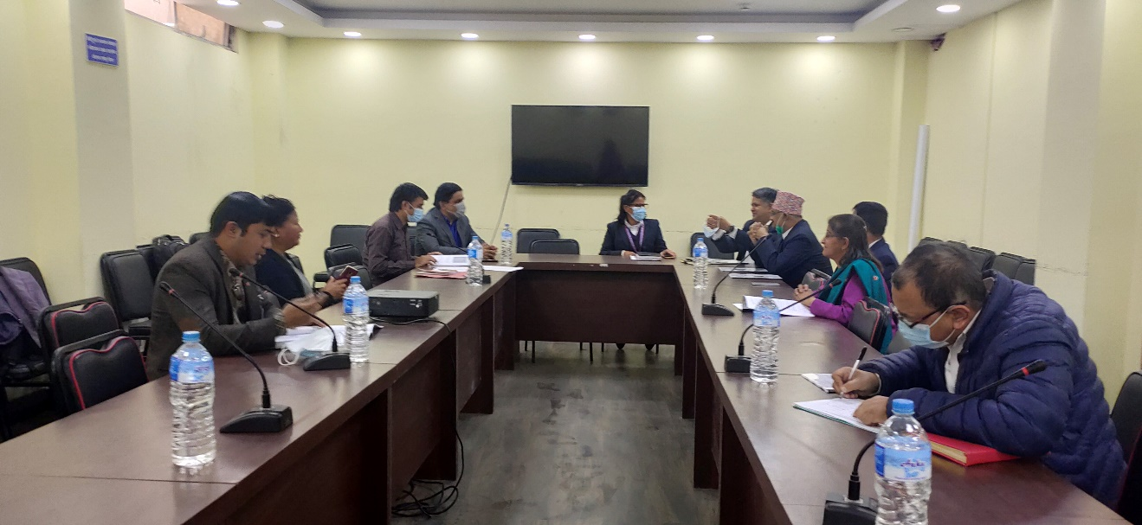
Figure 2: शहरी विकास मन्त्रालयका प्रतिनिधिसंग छलफल

अध्याय २
पहुँचयुक्तता सम्बन्धी निर्देशिका÷मापदण्डहरु र अन्तर्राष्ट्रिय अभ्यासको लेखाजोखा
२=१ निर्देशिकाको परिचय
अपाङ्गता भएका ब्यक्तिका लागि पहुँचयुक्त भौतिक संरचना तथा सञ्चार सेवा निर्देशिका (२०६९) को मन्तव्यमा लेखिए अनुसार अपाङ्गता क्षेत्रमा विद्यमान राष्ट्रिय तथा अन्तर्राष्ट्रिय कानून एवं नीतिगत ब्यवस्था अनुरुप यस क्षेत्रमा रहेका विभिन्न अवरोधलाई राज्यको तर्फबाट हटाउँदै गर्नुपर्ने दायित्वलाई आत्मसात गर्दै अपाङ्गता भएका ब्यक्तिका लागि पहुँचयुक्त भौतिक संरचना तथा सञ्चार सेवा निर्देशिका तयार गरिएको हो । यो निर्देशिका बनाउने क्रममा मन्त्रालयले सम्बन्धित सरोकारवाला सरकारी तथा गैरसरकारी निकायहरुको सहभागिता एवं संलग्नता रहेको थियो ।
निर्देशिकाको प्रस्तावनामा लेखिए अनुसार ‘२०६६ साल पौष १२ गते नेपालले अनुमोदन गरेको अपाङ्गता भएका ब्यक्तिको अधिकार सम्बधी महासन्धि, नेपालको अन्तरिम संविधान—२०६३, अपाङ्गता सम्बन्धी राष्ट्रिय नीति तथा कार्ययोजना २०६३ को दफा ६=४=१, ६=४=२ र अन्य प्रचलित कानूनद्धारा प्रदत्त नागरिक, राजनैतिक, आर्थिक, सामाजिक, सांस्कृतिक अधिकार र सुविधा उपयोग गर्न सक्षम बनाई निजहरुलाई विकास प्रक्रियामा पूर्ण र प्रभावकारी रुपमा सहभागी बनाउन वाञ्छनीय भएकोले नेपाल सरकारले निर्देशिका बनाएको’ उल्लेख गरिएको छ । यो निर्देशिकाको प्रचारप्रसार तथा निशुल्क वितरणमा राष्ट्रिय अपाङ्ग महासंघ नेपालले सहयोगी भूमिका निर्वाह गर्दै आएको छ । निर्देशिकालाई अंग्रेजीमा पनि अनुवाद गरिएको छ र राष्ट्रिय अपाङ्ग महासंघ नेपालको वेबसाईटमा राखिएको पनि छ ।
२=२ निर्देशिकामा समेटिएका विषयबस्तुहरु
- यो निर्देशिका ३८ पेजको छ । यसमा पाँचवटा परिच्छेदहरु रहेका छन् । पहिलो परिच्छेदको नाम ‘प्रारम्भिक’ रहेको छ । यसमा संक्षिप्त नाम, प्रारम्भ मिति र परिभाषाहरु समेटिएको छ ।
- दोस्रो परिच्छेदको नाम ‘बाह्य सेवा तथा सुविधा पहुँचयुक्त बनाउने सम्बन्धी’ रहेको छ । यसमा सार्वजनिक सडक र सडक पेटी पहुँचयुक्त बनाउने, मनोरन्जन पार्क, खेल मैदान, सार्वजनिक शौचालय, सार्वजनिक भवन, बसपार्क, बस स्टप (यात्रुहरु ओराल्ने र चढाउने स्थान), सार्वजनिक यातायात, होटल तथा रेष्टुरेन्ट पहुँचयुक्त बनाउनुपर्ने कुराहरु उल्लेख गरिएको छ । यो परिच्छेदमा चित्र वा नापनक्सा दिइएको छैन । कत्रो संरचना र कस्तो संरचना बनाउने भन्नेबारे यो खण्डमा स्पष्ट चर्चा गरिएको छैन । उल्लेखित सुविधाहरु पहुँचयुक्त बनाउनुपर्ने कुराहरु मात्र उल्लेख गरिएको छ ।
- तेस्रो परिच्छेदको नाम ‘आन्तरिक सेवा र सुविधा पहुँचयुक्त बनाउने सम्बन्धी’ रहेको छ । भवनको प्यासेज र लवि पहुँचयुक्त बनाउने तथा अन्य आन्तरिक सेवा र सुविधा पहुँचयुक्त बनाउने कुराहरु यो अध्यायमा समेटिएको छ । यो अध्याय एक पेजको मात्र छ । यो परिच्छेदमा पनि चित्र वा नापनक्सा दिइएको छैन । कत्रो संरचना र कस्तो संरचना बनाउने भन्नेबारे स्पष्ट चर्चा गरिएको छैन । उल्लेखित सुविधाहरु पहुँचयुक्त बनाउनुपर्ने मात्र भनिएको छ ।
- चौथो परिच्छेद पहुँचयुक्त सूचना तथा सञ्चारसंग सम्बन्धित छ । यो अध्यायमा दोभाषेको व्यवस्था गर्नु पर्ने तथा समाचार र सूचना साङ्केतिक भाषामा पनि प्रसारण गर्नुपर्ने कुराहरु उल्लेख गरिएको छ । यसमा पनि चित्रहरु समेटिएका छैनन् ।
- पाँचौ अध्याय पहुँचयुक्त पूर्वाधार र मापदण्डसंग सम्बन्धित छ । यसमा स्लोप ¥याम्प, कर्ब ¥याम्प, ढोका, ह्वीलचियर घुमाउन आवश्यक ठाउँ, स्नानघर, सार्वजनिक धारा र बेशिन, टेबुल र काउण्टरहरु, सार्वजनिक टेलिफोन र एटीएम, सवारी पार्किङ, सभा सम्मेलन र सिनेमा हल, भ¥याङ, लिफ्ट, पानीको धारा, शौचालय, सडक पेटी, गाइडिङ ब्लक आदिबारे सचित्र ब्याख्या गरिएको छ । सभा हल, सिनेमा हल, लिफ्ट, पानीको धारा र शौचालयको चित्र वा नक्सा यसमा बनाईएको छैन । यो अध्याय मूलत ह्वीलचियर प्रयोगकर्ता र दृष्टिविहिन ब्यक्तिका लागि सहज हुने संरचना निर्माणसंग सम्बन्धित विषयवस्तुमा बढी केन्द्रित छ ।
- छैठो अध्यायको नाम ‘विविध’ रहेको छ । यसमा बिजुलीका पोल, साइनबोर्ड बिरुवा आदि राख्दा सडकपेटी वा भवनका लबीमा अवरोध नहुनेगरि राख्नुपर्ने कुरा उल्लेख गरिएको छ । सडकका खाल्डाखुल्डी पुर्नुपर्ने, दृष्टिविहिन ब्यक्तिलाई अवरोध हुने कुराहरु राख्न नहुने, मतदान केन्द्रहरु बनाउँदा पहुँचयुक्ततालाई ख्याल गरिनुपर्ने कुराहरु उल्लेख गरिएको छ । उपयुक्त अनुकूलता (ब्यक्ति विशेषका क्रियात्मक सीमितता, शारीरिक अवस्था र आवश्यकताका आधार) का कुराहरु पनि यो अध्यायमा समेटिएको छ । यो अध्याय २ पेजको छ । यसमा पनि नमुना नक्सा वा चित्रहरु राखिएका छैनन् ।
२=३ पहुँचयुक्तताका प्रावधानहरुको विश्लेषण
- निर्देशिकामा नमुना नक्सा तथा चित्रहरुको प्रयोग असाध्यै कम छ । कसरी पहुँचयुक्त बनाउने भन्ने सचित्र बर्णन र स्पष्ट नापनक्साको सट्टा पहुँचयुक्त बनाईनुपर्ने कुराहरु मात्र उल्लेख गरिएको छ ।
- निर्देशिकाको पेज नम्बर ११ (पाँचौ परिच्छेद, १८ नम्बर बुँदा) मा ह्वीलचियरका लागि स्लोप ¥याम्पको बारेमा उल्लेख गरिएको छ भने पेज नम्बर १४ मा नमुना नक्साहरु राखिएको छ । र्‍याम्पमा राखिने रेलिङको बारेमा विस्तृत रुपमा उल्लेख गरिएपनि उल्लेख गरिएका कुराहरु र चित्र एक आपसमा मेल खाँदैनन् । र्‍याम्पको दुबैतर्फ बनाइने हाते रेलिङको उचाई र्‍याम्पको सतहबाट बयस्कहरुका लागि ९० सेन्टिमिटर र बालबालिकाहरुका लागि ७० सेन्टिमिटर हुनुपर्ने र ह्वीलचियर प्रयोगकर्ताले ह्वीलचियर गुडाउँदा पांग्रा बाहिर जानबाट रोक्न दुबै छेउमा ५ देखि १० सेन्टिमिटर उचाईको साईड रेल बनाउने भनिएको छ । तर चित्रमा ७०० मिलिमिटरदेखि ९०० मिलिमिटर उचाईमा हाते रेलिङ राख्ने भनिएको छ जबकी ७०० र ९०० मिलिमिटर गरि दुई ठाउँमा हाते रेलिङ राख्नुपर्ने हो । साईड रेलको रुपमा ५ देखि १० सेन्टिमिटर उचाईमा रेलिङ राख्नुपर्ने हो या ५ देखि १० सेन्टिमिटर उचाईको पेटी बनाउने भनिएको हो, प्रष्ट छैन । चित्र र ब्याख्या फरकफरक देखिन्छ । यसमा एकरुपता हुनु जरुरी देखिएको छ ।
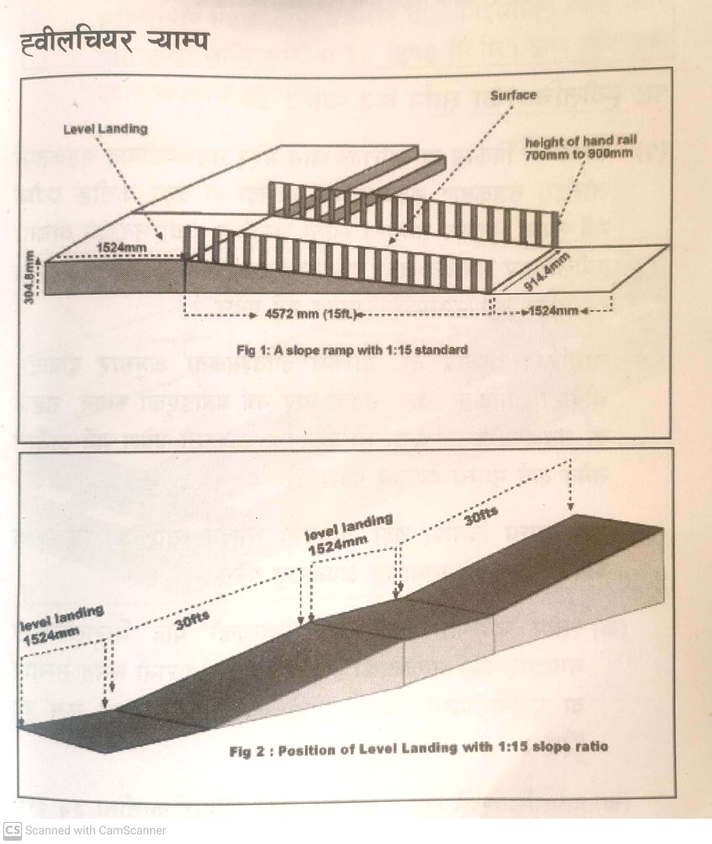
Figure 3: निर्देशिकाको पेज नम्बर १३ मा राखिएको पहुँचयुक्त र्‍याम्पको चित्र ।
- पेज नम्बर १३ मा ल्यान्डिङबारे ब्याख्या गरिएको चित्रमा रेलिङ देखाईएको छैन । रेलिङ देखाउनु जरुरी देखिन्छ ।
- नापमा एकरुपता ल्याउनुपर्ने हो तर त्यसको गरिएको छैन । कतै फिट र ईन्च त कतै सेन्टिमिटर र मिलिमिटर लेखिएको छ । ब्याख्यामा सेन्टिमिटर लेखेर नक्सामा मिलिमिटर पनि देखाईएको छ ।
- पेज नम्बर १८ मा ह्वीलचियर घुमाउन आवश्यक पर्ने ठाउँबारे ब्याख्या गरिएको छ । सडक पेटी, सडक, भवनका प्यासेज वा करिडोर, लवी आदिमा ह्वीलचियर सहजसंग गुडाउन एउटा ह्वीलचियरको लागि मात्र कम्तीमा ४८ ईन्च (१२०० मिमि) चौडाइको ठाउँ आवश्यक पर्ने भएकोले यस्ता ठाउँहरुमा ह्वीलचियर सजिलैसंग पार गर्न र ह्वीलचियर सँगै पैदल हिड्ने ब्यक्ति समेत हिड्न मिल्ने गरि आवश्यक स्थानको ब्यवस्था गर्नुपर्ने कुरा यसमा उल्लेख गरिएको छ । त्यसरी सहज आवागमनको लागि आवश्यक स्थान कत्रो हुने, कस्तो हुने भन्नेबारे सचित्र विवरण उल्लेख गरिनु जरुरी हुन्छ । नक्सा वा चित्र सहित यसको ब्याख्या गरिनु जरुरी हुन्छ । यो खण्डका लागि प्रयोग गरिएको चित्रले यो प्रसंगलाई राम्ररी बुझाउन सकेको छैन । सार्वजनिक भवनमा बनाइने करिडोर र प्यासेजहरु दुइवटा ह्वीलचियरहरु विना अवरोध पार गर्न कम्तीमा ७१ ईन्च चौडा बनाउनुपर्ने उल्लेख गरिएको छ । ७१ ईन्च चौडा करिडोरमा दुईवटा ह्वीलचियरमात्र वारपार हुने हो कि अरु ब्यक्ति हिड्नलाई पनि पुग्ने हो, प्रष्ट पारिनुपर्छ । निर्देशिकामा प्रयोग भएको चित्रले यसलाई प्रष्ट पारेको छैन । यसको पनि नक्सा वा चित्रसहित ब्याख्या गरिनु पर्दछ । प्यासेज वा करिडोरको भुइँ सतहबारे पनि यसमा खुलाउनु पर्दछ ।
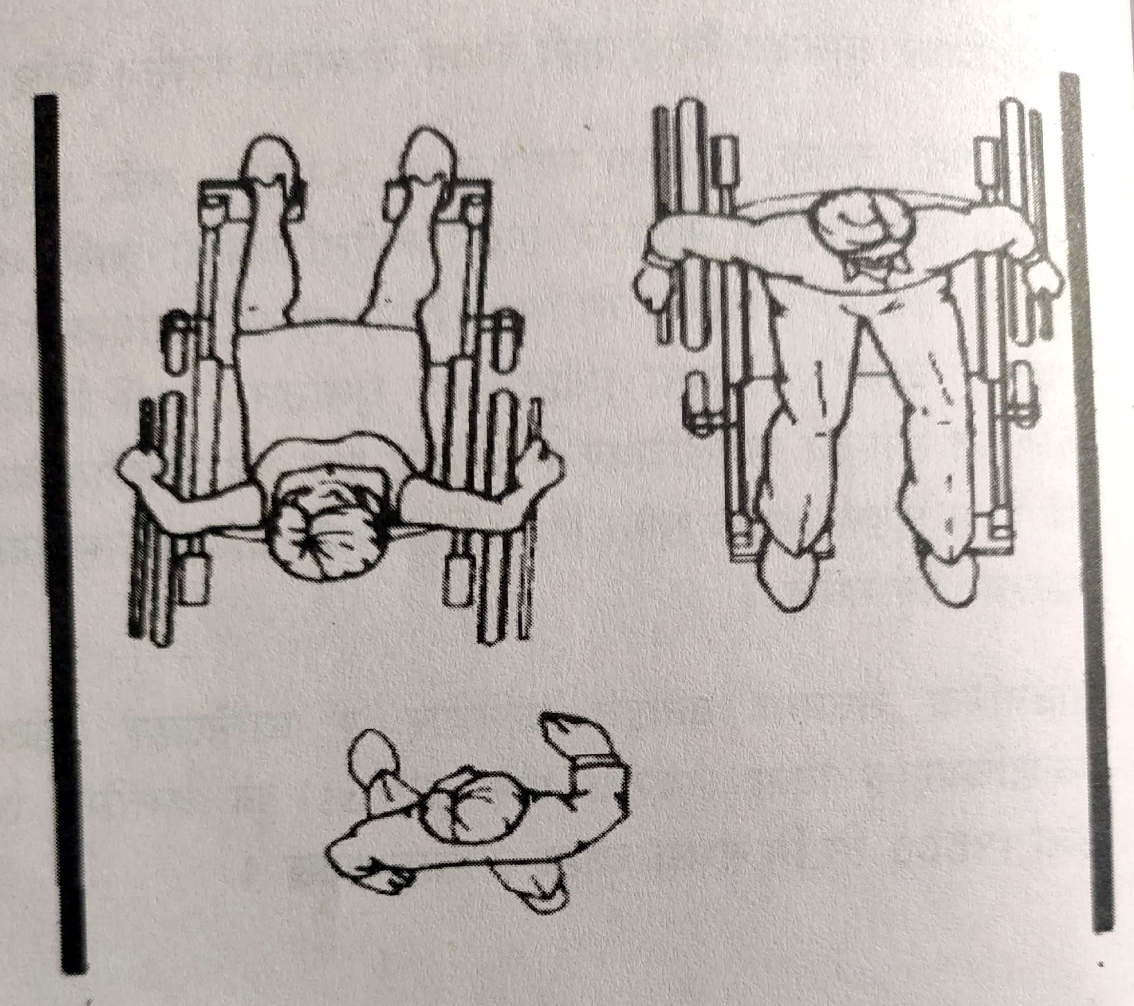
Figure 4: करिडोरको नक्सा
- पेज नम्बर ३५ मा गाईडिङ ब्लकबारे उल्लेख गरिएको छ । गाईडिङ ब्लक बालुवा सिमेन्ट वा ढुंगाको बनाउनुपर्ने लेखिएको छ । ढुंगाको ब्लक बनाउँदा ब्लक कत्रो आकारको बनाउने, त्यसमा थोप्ला वा धर्काहरु कति उठेको हुनुपर्ने र कसरी बनाउने कुरा उल्लेख गरिएको छैन । बालुवा सिमेन्टको बनाउने भनिएको कुरापनि प्रष्ट छैन । बालुवा र सिमेन्ट मिसाएर ब्लक बनाउँदा कतिको अनुपातमा बालुवा र सिमेन्ट मिसाउँदा ब्लक बलियो बन्छ, त्यो प्रष्ट उल्लेख गर्नु उपयुक्त हुन्छ । दृष्टिविहिन ब्यक्तिले महसुस गर्न सक्नेगरि धर्साहरु बनाउनुपर्ने कुरा उल्लेख गरिएपनि त्यो कति उठेको हुनुपर्छ नाप खुलाईएको छैन । 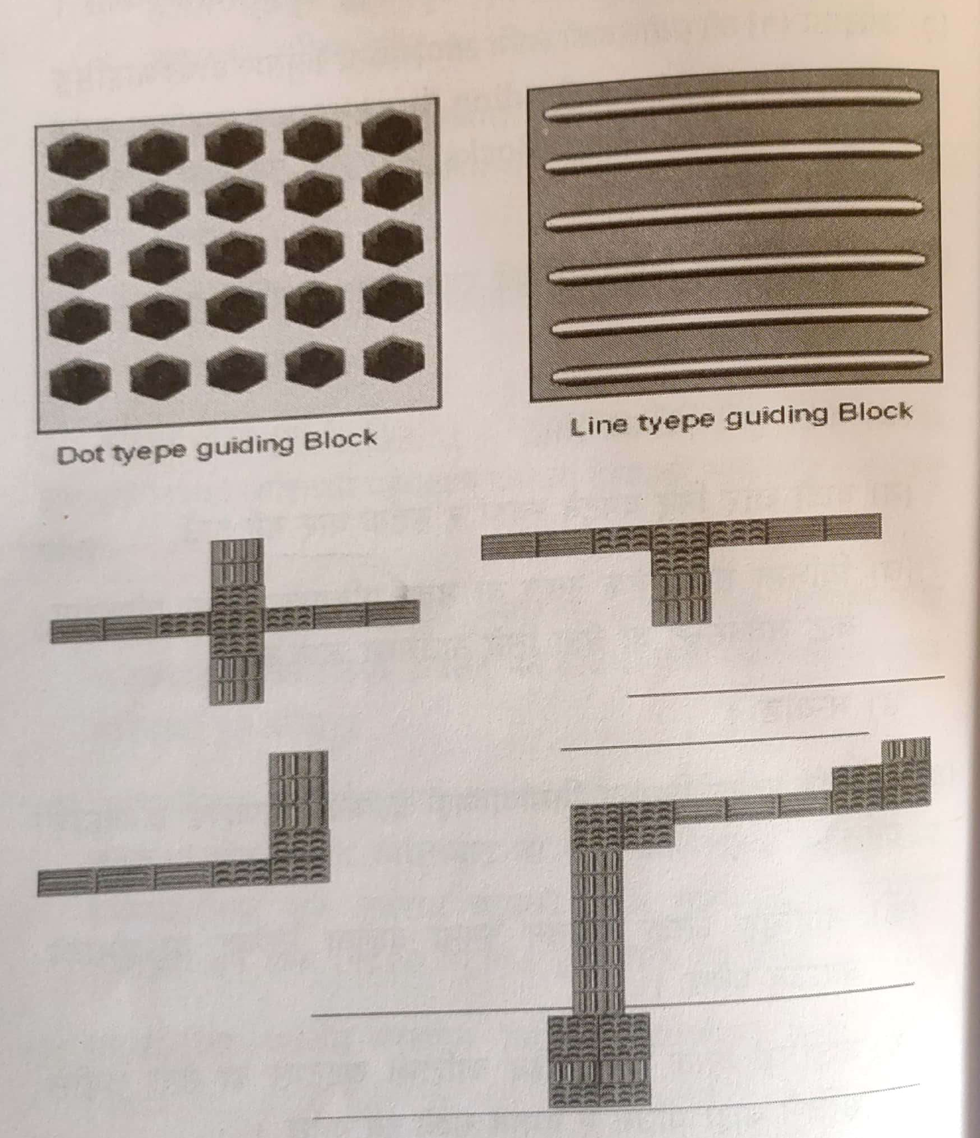
Figure 5: निर्देशिकाको पेज नम्बर ३६ मा राखिएको गाईडिङ ब्लकको चित्र ।
- निर्देशिकाको पेज नम्बर २० (बुँदा नम्बर २२) मा सार्वजनिक स्नान घरबारे ब्याख्या गरिएको छ । यसमा स्नान घरको एउटा युनिटको क्षेत्रफल, ढोकाको चौडाई, ¥याम्पको ब्यवस्था, सावर बन्द गर्न र खोल्न प्रयोग गरिने स्वीच राखिने स्थान, ग्राब बारको स्थान, आपतकालीन घण्टीबारे ब्याख्या गरिएको छ । ग्राब बारको मोटाई कत्रो हुनुपर्ने भन्ने विवरण यसमा दिइएको छैन । सार्वजनिक स्नान घरमा पार्किङको पनि ब्यवस्था गरिनु पर्दछ । भुइँ सतह नचिप्लने खालको हुनुपर्छ । यसबारेमा निर्देशिकामा उल्लेख गरिएको छैन । स्नान घरमा ऐना कति उचाई राख्ने भन्ने बारेमा पनि ब्याख्या गरिएको छैन । प्रकाश र रंग संयोजनका कुराहरु पनि उल्लेख गरिएको छैन । सार्वजनिक स्नान घरको नमुना नक्सासहितको ब्याख्या जरुरी देखिन्छ । पहुँचयुक्त धारा कस्तो हुने भन्ने प्राविधिक विवरणपनि समेट्नु जरुरी देखिन्छ ।
- स्नान घरमा आपतकालीन घण्टी राख्ने कुरा उल्लेख गरिएको छ । तर त्यो घण्टी बाहिर कहाँ बज्ने, कसले उद्दार गर्ने र स्नान गर्दा ढोका लगाईने हुँदा ढोका नफोरी भित्र छिर्न बाहिरबाट खोल्न मिल्ने आपतकालीन ढोका वा झ्याल कसरी बनाईने भन्ने कुरा यसमा उल्लेख गरिएको छैन । गोपनीयतालाई ख्याल गर्दै सुरक्षित तरिकाले उद्दार गर्नुपर्ने हुँदा उद्दार के कसरी गर्न सकिन्छ र आपतकालीन द्धार कस्तो बनाउने भन्ने कुरा निर्देशिकामा प्रष्ट पारिनुपर्छ ।
- निर्देशिकाको बुँदा नम्बर २६ मा सवारी पार्किङबारे उल्ल्ेख गरिएको छ । यसमा अन्तर्राष्ट्रिय मापदण्ड अनुसारको पहुँचयुक्तताको चिन्ह राखिने कुरा उल्लेख गरिएको छ । पहुँचयुक्तता सम्बन्धी अन्तर्राष्ट्रिय चिन्हहरु अनुसूची खण्डमा समेट्नु जरुरी देखिन्छ । पार्किङ स्थलको भुइँ सतह कस्तो बनाउने, कस्ता निर्माण सामाग्री प्रयोग गर्ने भन्नेबारे यसमा खुलाईएको छैन ।
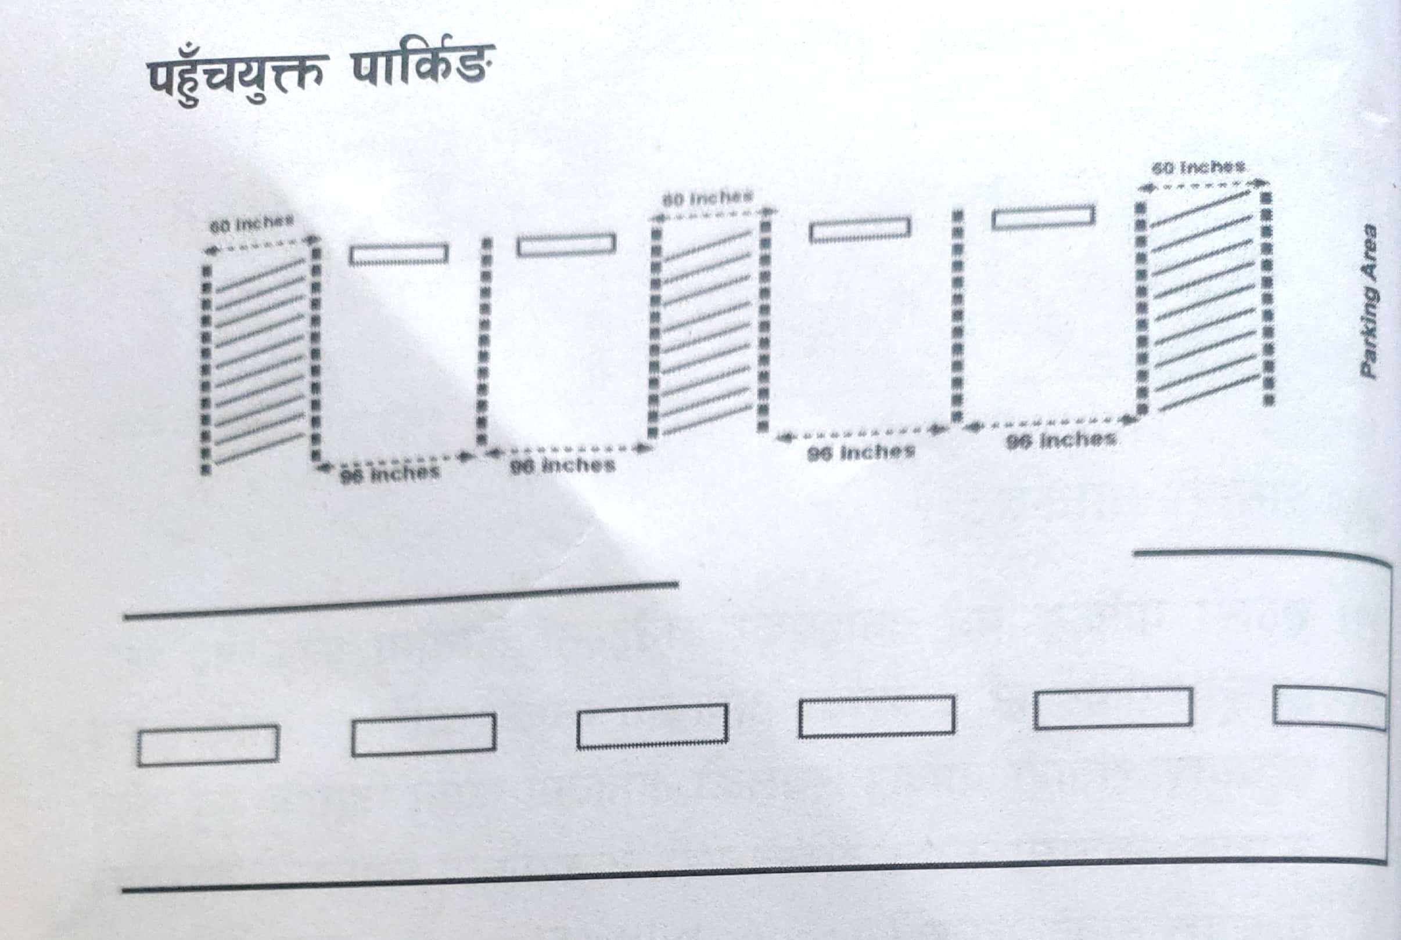
Figure 6: निर्देशिकामा राखिएको पहुँचयुक्त पार्किङको चित्र
- निजी भवन कसरी पहुँचयुक्त बनाउने भन्ने बारेमा निर्देशिकामा उल्लेख गरिएको छैन । विद्यालय भवनहरुको बारेमा पनि विस्तारमा उल्लेख गरिएको छैन ।
- ग्रामीण क्षेत्रमा स्थानीय सामाग्रीको प्रयोग गरि कसरी पहुँचयुक्त संरचना बनाउन सकिन्छ भन्नेबारे निर्देशिका मौन छ ।
- शौचालयको नमुना नक्सा, पहुँचयुक्त विद्यालय, मतदान स्थल, पार्क आदि सार्वजनिक महत्वका संरचनाहरुको नमुना नक्सा राखे निर्देशिका थप प्रभावकारी हुन्थ्यो । त्यो पाटो छुटेको छ ।
- पहुँचयुक्तताका सर्वब्यापी सिद्धान्तहरुलाई यो निर्देशिकाले समेट्न सकेको देखिंदैन ।
- निर्देशिकामा जेजति बुँदाहरु उल्लेखित छन् त्यसका आधारमा पहुँचयुक्त संरचना निर्माण सम्बन्धी सचित्र पुस्तिका, पोष्टर वा अन्य प्रकाशनहरु बनाउन सकिन्थ्यो । सो कार्य पनि हुन सकेको देखिंदैन ।
- भवनभित्र पहुँचयुक्त हुनेगरि रंग संयोजन गर्नुपर्ने, प्रकाश संयोजन गर्नुपर्ने जस्ता कुराहरु निर्देशिकामा राम्ररी खुलाईएका छैनन् ।
- निर्देशिकामा शारीरिक अपांगता, दृष्टिसम्बन्धी अपांगता र सुनाईसम्बन्धी अपांगतासंग सम्बन्धित विषयबस्तुलाई बढी सम्बोधन गरिएको छ । १० प्रकार अपांगतामध्ये यीनै तीन प्रकारका अपांगताको बारेमा मात्र बढी चर्चा गरिएको छ ।
२=४ अन्तर्राष्ट्रिय अभ्यासको संक्षिप्त लेखाजोखा
२=४=१ पहुँचयुक्तताका सर्वमान्य सिद्धान्तहरु
पहुँचयुक्तताका सर्वब्यापी सिद्धान्तहरुको प्रतिपादन सन् १९९७ मा गरिएको हो । नर्थ क्यारिना विश्वविद्यालयका प्राध्यापक रोनाल्ड मेस र उहाँका सहकर्मीहरुले यो सिद्धान्त प्रतिपादन गरेका हुन् । संसारभरका वास्तुविद्हरुले यो सिद्धान्तलाई अंगीकार गर्ने क्रम बढ्दो छ । पहुँचयुक्तताका सर्वमान्य सिद्धान्तभित्र सातवटा सिद्धान्तहरु समावेश गरिएका छन् । भारतको राष्ट्रिय भवन संहितामा पहुँचयुक्तताका सर्वमान्य सिद्धान्तलाई पालना गर्दै भवन बनाउनुपर्ने प्रावधान समेटिएको छ । नेपालको राष्ट्रिय भवन संहिता र महिला, बालबालिका तथा समाज कल्याण मन्त्रालयको निर्देशिकामा यी सिद्धान्तहरुलाई समेट्न सकेको देखिंदैन (एनबीसी २०६, २०६०) । पहुँचयुक्तताका सात सर्वमान्य सिद्धान्तहरु यसप्रकार रहेका छन् ।
क= न्यायोचित प्रयोग
भवनको डिजाइन सबैले समान रुपमा प्रयोग गर्न सक्ने हुनुपर्छ । सबैले भवन प्रयोग गर्ने माध्यम एउटै हुनुपर्छ । यदि यसमा एकरुपता कायम गर्न केही कारणवश सकिएन भने प्रयोग गर्दा अबलम्बन गर्ने माध्यम गोपनीयता, सुरक्षा र सहजताको दृष्टिकोणबाट चाहि समान नै हुनुपर्छ । भवनमा प्रयोग भएको माध्यमले कुनै प्रयोगकर्तालाई अलमल्ल पार्ने, अलग्याउने, निन्दा हुने वा स्वाभिमानमा आँच आउने वा कुनै प्रयोगकर्ता समूहलाई अरुभन्दा खास विशेष अधिकार प्रदान गरिने खालको अवस्था झल्काउने गरी भवन वा संरचना डिजाइन गरिनु हुँदैन ।
ख=प्रयोगमा लचकता
भवन वा अन्य संरचनाको डिजाइन गर्दा प्रयोगकर्तालाई यसको बनावटको विशेषता अनुसार प्रयोग गर्न बाध्य पारिने हिसाबले बनाउनु हुँदैन । अन्य फरक तरिकाले पनि प्रयोग गर्न सकिने गरी लचकता कायम गर्नुपर्छ । उदाहरणको रुपमा भवनको अभिमूखीकरण नक्सा बसेर वा उभिएर पनि हेर्न मिल्ने खालले राखिनुलाई लिन सकिन्छ । दायाँ र वायाँ दुबै हात प्रयोगकर्तालाई सहज हुने गरी डिजाइन्मै लचकता कायम गरिनुपर्छ । चलनचल्तीको शैली र प्रयोग गरिरहेको शैली भन्दा फरक किसिमले प्रयोग गर्नुपर्ने बाध्यता परेको बेलामा पनि सहजै प्रयोग गरिन शैलीमा डिजाइन गर्नु नै प्रयोगमा लचकता हो।
ग=सरल र सहज
भवनको प्रत्येक खण्ड र अंश डिजाइनको मूलभूत उद्देश्य सबैले सहज तरिकाले प्रयोग गर्न सकून भन्ने नै हो भन्ने कुरा डिजाइनरले आत्मसात गर्नु पर्दछ । यसका साथै प्रयोगकर्तालाई भवनका अवयव प्रयोग गर्ने तरिका पनि लेखेर, भिडियो वा अडियोमार्फत वा अन्य उपायद्धारा सिकाउनु पर्दछ । जस्तै शौचालयमा प्रयोग गरिने धारा, लिफ्ट प्रयोग गर्ने तरिका, अग्नी निरोधक ग्याँस प्रयोग गर्ने तरिका, आकस्म्कि घण्टीको अवस्थिति र प्रयोग विधि स्पष्ट र सहज हुने गरी सिकाउने व्यवस्था गर्नु पर्दछ । उपयोग गर्ने तरिका प्रष्ट पार्न सकियो भने आपतकालिन अवस्थामा पनि भवन प्रयोगकर्ताले धेरै कष्ट बेहोर्नु पर्दैन ।
घ= इन्द्रियगोचर (प्रत्यक्ष÷स्पष्ट) सूचना
आफ्नो इन्द्रिय क्षमता विना नै भवन वा कुनै संरचनाका प्रयोगकर्तालाई प्रभावकारी सञ्चार सुविधाको सुनिश्चितता गरिनुपर्छ । यसका लागी विभिन्न उपाय अबलम्बन गर्न सकिन्छ । यस्ता उपायमा लिखित, मौखिक, सांकेतिक, श्रष्यदृश्य सामाग्री आदि पर्दछन् । यसरी प्रवाह गरिने जानकारी प्रयोगकर्ताको फरकपना प्रष्टसंग झल्कने गरी प्रस्तुत गरिएको हुनु पर्दछ ।
ङ= त्रुटिप्रति सहिष्णुता
भवन वा अन्य भौतिक संरचनाको कुनै भाग, अंश वा खण्डको विशेषता कुनै प्रयोगकर्ताको लागी असहज, खतरनाक वा हानिकारक खालको छ भने त्यस्तो भागलाई हटाउनु, छुट्याउनु वा छेक्नु नितान्त जरुरी हुन्छ । यदि सम्भावित खतरालाई हटाउन छेक्न वा छुट्याउन केही कारणवश सम्भव छैन भने खास संकेत वा चिन्हद्धारा वा इन्द्रियले अनुभूत गर्न सक्ने गरी वा अडियो सन्देशद्धारा पनि सचेत गराउने सूचना प्रवाह गर्नु पर्दछ । भवनका प्रयोगकर्ताले पनि आकस्मिक रुपमा केही अनेपक्षित कुराहरु हुनसक्ने तर्फ सचेत हुनुपर्दछ र प्रयोगकर्तालाई हानी नोक्सानी हुनुपूर्व नै सम्बन्धित ब्यक्ति वा निकायले सुरक्षा प्रदान गर्नु पर्दछ ।
च= न्यून बलको प्रयोग
भवन वा संरचना बनाउँदा प्रयोगकर्ताले आफ्नो बल प्रयोग नगरी न्यून बलद्धारा प्रयोग गर्न सकिने किसिमको हुनुपर्छ । परम्परागत ढोकाहरु धेरै गह्रौ हुने र तिनलाई धकेलेर खोल्न धेरै बल प्रयोग गर्नुपर्दा बालबालिका, जेष्ठ नागरिक र अपाङ्गता भएका ब्यक्तिले अप्ठेरो पर्ने हुँदा ५ पाउण्डभन्दा कम बलमै खोल्न मिल्ने गरी ढोका, चुकुल र ह्याण्डलहरु बनाउनु पर्दछ । ढोका एउटा उदाहरण मात्रै हो । भवनका हरेक अंश र खण्ड न्यून बलको प्रयोगद्धारा उपयोग गर्न मिल्ने गरी डिजाइन गरिनुपर्छ ।
छ=पहुँच र उपयोगका लागी आकार र स्थान
भवनको वा अन्य संरचनाको डिजाइन गर्दा यसको बनावट सबैले प्रयोग गर्न सक्ने र उचित रुपले व्यवस्थित गर्न सक्ने प्रर्याप्त ठाउँ हुने किसिमले गर्नुपर्छ । जस्तै वास बेसिनको तल्लो भागमा खुल्ला छ भने ह्वीलचियर प्रयोगकर्ताले आफ्नो ह्वीलचियर बेसिनको तलपट्टि धकेलेर बेसिनको निर्वाध प्रयोग गर्न सक्छन् । तर त्यो भाग दराज बनाएर वा अन्य प्रयोजनका लागी बन्द गरिएको छ भने ह्वीलचियर प्रयोगकर्ताका लागी असहज हुनसक्छ । यसबाहेक सबै प्रयोगकर्ताले विशेष वा महत्वपूर्ण सुविधा वा सामाग्री राखिएको ठाउँ (जस्तै मन्दिरको मूर्ति, सभाहलको मञ्च आदि) मा निर्वाध रुपले पुग्ने÷प्रयोग गर्न सक्ने गरी आवतजावतको सजिलो बाटो उपलब्ध गराउनुपर्छ । त्यस्ता सुविधाहरुको आकार र स्थान छनौट गर्दा पहुँचयुक्ततालाई बिर्सिनु हुँदैन ।
२=४=२ आईएसो कोड (२१५४२ : २०११ इ) मा पहुँचयुक्तताका प्रावधान
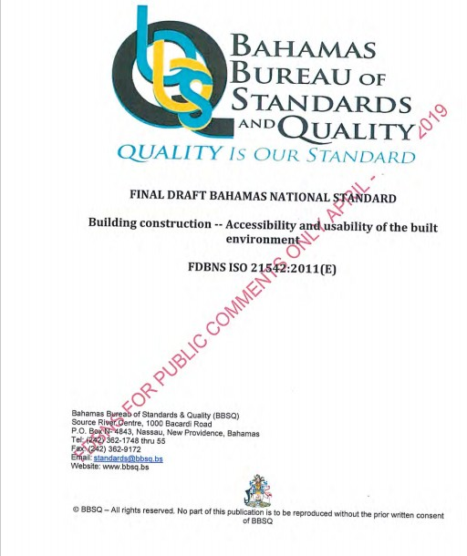
आईएसो (ISO 21542:2011E) कोडलाई Building Construction : “Accessibility and Usability of the Built Environment” नाम दिइएको छ । यो कोड १६६ पेजको छ । यसमा ४२ अध्याय र ५ अनुसूचिहरु रहेका छन् । यो कोड भवन तथा समग्र भौतिक वातावरणको पहुँचयुक्तता र उपयोगितासंग सम्बन्धित छ । पहुँचयुक्तताका विविध आयामलाई यसमा सचित्र उल्लेख गरिएको छ । पेज नम्बर ९ मा यो कोडबाट सुनाई सम्बन्धी अवरोध, दृश्य सम्बन्धी अवरोध, हिडाई सम्बन्धी अवरोध, बौद्धिक अपांगता, नदेखिने अवरोध अवस्था (बल,स्टामिना, इनर्जीसंग सम्बन्धित), उमेर र उचाई अनुसारको अवरोध भएका ब्यक्तिहरु लाभान्वित हुने कुरा उल्लेख गरिएको छ । कुनै परिसर वा स्थान प्रयोग गर्दा, प्रवेश गर्दा, खाली गर्दा अपांगता भएका ब्यक्ति लगायत सबैलाई सहज हुनेगरि निर्माण गरिनुपर्ने आईएसओ कोडमा जनाईएको छ ।
आईएसो कोडले पहुँचयुक्तताका निम्न सवालहरुलाई सम्बोधन गरेको छ ।
- पैदलयात्रुको प्रवेशमार्ग सहज र पहुँचयुक्त हुनुपर्ने ।
- साईकल र मोटसाईकल पार्किङ पहुँचयुक्त हुनुपर्ने ।
- प्रवेशद्धार पहुँचयुक्त हुनुपर्ने ।
- बाह्य प्रकाश पहुँचयुक्त हुनुपर्ने ।
- भवन परिसरको बाहिरी भागमा राखिएका फर्निचरहरु पहुँचयुक्त हुनुपर्ने ।
- सूचनापाटीहरु पहुँचयुक्त हुनुपर्ने ।
- प्रवेशद्धार नजिकैको ‘ड्रप अफ पोइन्ट’ पहुँचयुक्त हुनुपर्ने ।
- धेरै हिड्न वा घुम्न नपर्ने गरि संरचनाहरु बनाउनुपर्ने ।
- साधारण किसिमको लेआउट हुनुपर्ने ।
- मुख्य प्रवेशद्धार र बाहिर निस्कने द्धारको सतह एउटै हुनुपर्ने ।
- अवरोधमुक्त हिडडुल स्थल र घुमफिर स्थल हुनुपर्ने ।
- जानकारी लिने डेस्क, लिफ्ट र शौचालयमा सहज पहुँच हुनुपर्ने ।
- पहुँचयुक्त, अवरोधमुक्त र सहज ‘फायर इभाकुयशन रुट’ हुनुपर्ने ।
- लिफ्ट फराक हुनुपर्ने ।
- प्रयोग गर्न सहज र सुरक्षित खालको भ¥याङ हुनुपर्ने । आपतकालमा उद्दारको काममा पनि सहजता हुने खालको हुनुपर्ने ।
- करिडोरहरुको भुइँ सतह नचिप्लने खालको हुनुपर्ने ।
- फराकिलो र प्रयोग गर्न सहज ढोकाहरु हुनुपर्ने, ह्वीलचियर प्रयोग गरेको बेलामा खोल्न र बन्द गर्न सहज हुनेगरि प्रर्याप्त खुल्ला ठाउँ हुनुपर्ने ।
- स्वीचहरु उपयुक्त र सहज उचाईमा हुनुपर्ने ।
- प्रर्याप्त प्रकाशको ब्यवस्था हुनुपर्ने ।
- भित्ता, ढोका, संकेतपाटी र भुइँमा भिजुकल कन्ट्रास्ट हुनुपर्ने ।
- उपयुक्त आकारका संकेतपाटीहरु राखिनुपर्ने ।
- महत्वपूर्ण जानकारीहरु दुई वा दुईभन्दा बढी माध्यमबाट दिइनुपर्ने (ट्याकटायल, आवाज र दृश्य) ।
- ध्वनीको राम्रो ब्यवस्था हुनुपर्ने ।
- श्रवण बृद्धि प्रणालीको प्रयोग हुनुपर्ने ।
- समग्र भौतिक वातावरणको मर्मत र ब्यवस्थापन प्रणाली ।
माथि उल्लेखित हरेक सवालहरुलाई आइएसओ कोडले सचित्र ब्याख्या गर्दै समग्र भौतिक वातावरण अपांगताका विविध आयाम र अवधारणा अनुरुप पहुँचयुक्त हुनुपर्ने कुरा उल्लेख गरेको छ । आवश्यकता अनुरुप सबै अध्यायहरुमा त्रिआयामिक नक्सा, सेक्सन, प्लान र त्यसको विस्तृतिकरण समेत बनाई प्राविधिक कुरालाई बुझ्नलाई सहज बनाईएको छ । भवन संरचनाको ब्यवस्थापन तथा आन्तरिक र बाहिरी संरचनाको मर्मतका सवाललाई पनि यो कोडको अनुसूचीमा प्राथमिकताका साथ उल्लेख गरिएको छ ।
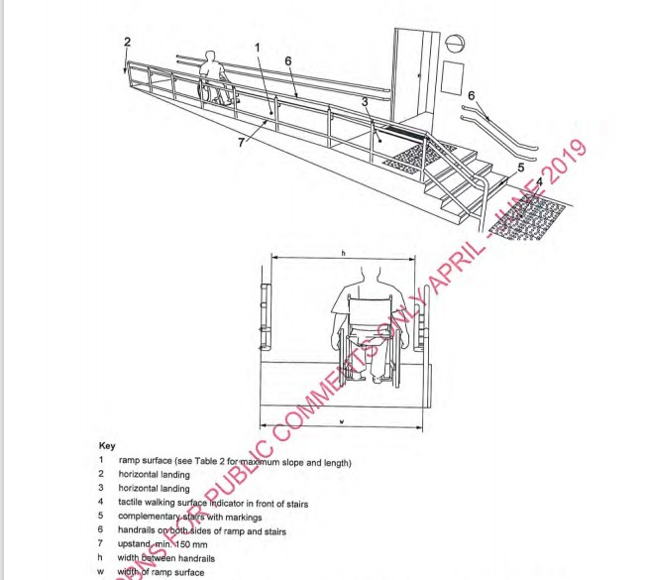
Figure 7: आइएस कोडमा ¥याम्पको नक्सा

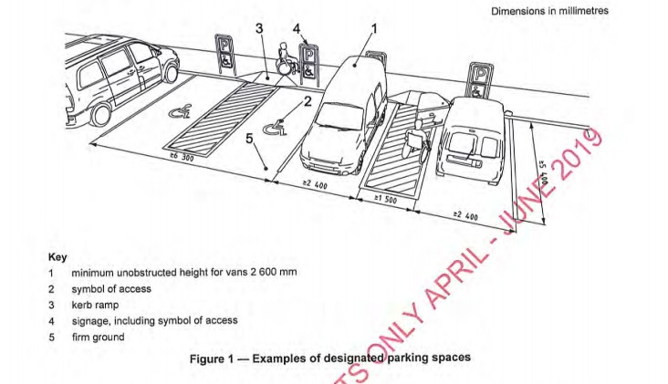
Figure 8: पहुँचयुक्त पार्किङको नक्सा
राज्य स्तरमा पहुँचयुक्त पार्किङ सम्बन्धी मापदण्ड नभएमा आइएसओ कोडले पहुँचयुक्त पार्किङबारे निम्न उपाय सुझाएको छ ।
- हरेक पार्किङ क्षेत्रमा घटीमा एउटा पहुँचयुक्त पार्किङ बनाउनुपर्छ ।
- १० वटा सवारी साधन पार्किङ स्थलमा एउटा पार्किङ क्षेत्रलाई पहुँचयुक्त बनाउनुपर्छ ।
- ५० वटा सवारी साधन पार्किङ स्थललमा दुईवटा पार्किङ क्षेत्रलाई पहुँचयुक्त बनाउनुपर्छ।
- १०० वटा सवारी साधन पार्किङ गर्ने ठाउँमा चारवटा पार्किङ क्षेत्र पहुँचयुक्त बनाउनुपर्छ।
- २०० वटा सवारी साधन पार्किङ गर्ने ठाउँमा छवटा पार्किङ क्षेत्र पहुँचयुक्त बनाउनुपर्छ ।
- २०० भन्दा बढी सवारी साधन अट्ने ठाउँमा ६ वटा र थप १०० बराबर एउटा थप्नुपर्छ ।
सपिङ स्थल, स्वास्थ्य सेवासंग सम्बनिधत ठाउँ र मन बहलाउने स्थानहरु (सार्वजनिक पार्क आदि) मा थप पहुँचयुक्त पार्किङको ब्यवस्था गर्न आइएसओ कोडले सुझाएको छ । आईएसओ कोडले माथिल्ला तलाहरु पहुँचयुक्त बनाउनका लागि ¥याम्प, भ¥याङ, लिफ्ट र इलिभेटरलाई पहुँचयुक्त बनाउन जोड दिएको छ । बहुतले भवनमा जानका लागि सकेसम्म भवनको भित्र ¥याम्प नराख्न यो कोडले सुझाएको छ । राख्नै परेमा २ मिटरभन्दा बढी उचाई चढ्ने अवस्था नआएमा मात्र राख्न र सोभन्दा बढी उचाईका लागि लिका लागि लिफ्ट नै राख्न जोड दिएको छ । ¥याम्पको भिरालोपनको अनुपात १ः१५ हुनुपर्ने र प्रर्याप्त उज्यालोको ब्यवस्था हुनुपर्ने पनि कोडमा उल्लेख गरिएको छ । भ¥याङ बनाउँदा खुड्किलाको उचाई १५० मिमिभन्दा बढी हुन नहुने र टेक्ने ठाउँको चौडाई ३०० मिमिभन्दा कम हुन नहुने, गोलो भ¥याङ बनाउन नहुने, भ¥याङको चौडाई १२०० मिमिभन्दा कम हुन नहुने यसमा उल्लेख गरिएको छ । भ¥याङको ल्यान्डिङ घटीमा १५०० मिमि हुनुपर्ने, रंग संयोजन गर्दा contrast हुनुपर्ने, ट्याकटायल टायल राखिनुपर्ने पनि यसमा उल्लेख गरिएको छ ।
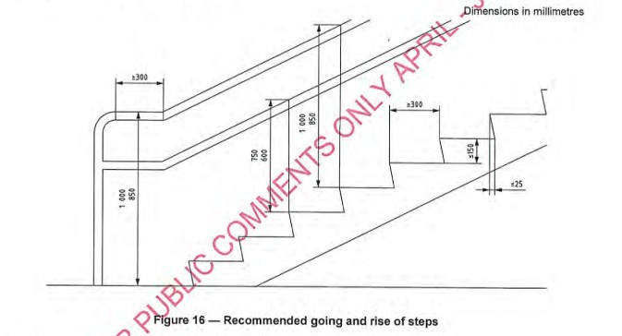
Figure 9: पहुँचयुक्त भ¥याङको नाप
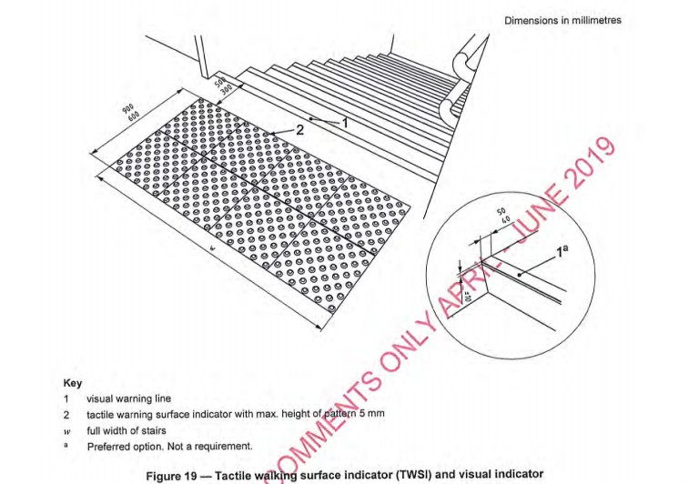
Figure 10: भ¥याङमा ट्याकटायल टायलको प्रयोग
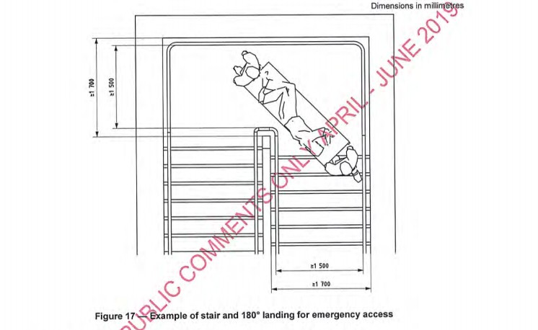
Figure 11: पहुँचयुक्त भ¥याङको नाप

यसरी आइएसओ कोडले पहुँचयुक्तताका सर्वब्यापी सिद्धान्तलाई आत्मसात गर्दै भवन परिसर, अंश र खण्डहरुलाई पहुँचयुक्त बनाउने तरिकाबारे गहन ब्याख्या र विश्लेषण गर्दै विस्तृत चित्रसमेत समावेश गरेको छ । तर चित्रहरु प्रयोगकर्तामैत्री भन्दापनि प्राविधिकले मात्र बुझ्ने खालका छन् ।
२=४=३ युएनसीआरपीडी (अपांगता भएका व्यक्तिहरुको अधिकारसम्बन्धी महासन्धि, २००६) मा पहुँचयुक्तता
अपांगता भएका ब्यक्तिहरुको अधिकार सम्बन्धी महासन्धी अर्थात युएनसीआरपीडी (२००६) को धारा ३ मा पहुँचयुक्ततालाई महासन्धीको एक मुख्य सिद्धान्तको रुपमा स्वीकार गरिएको छ । यो महासन्धीको धारा ९ मा पहुँचयुक्तताका लागि राज्यले अवलम्बन गर्नुपर्ने विविध उपायको व्यवस्था गरिएको छ । धारा ९ मा गरिएको ब्यवस्था निम्नानुसार छ ।
१=अपांगता भएका व्यक्तिहरुलाई स्वनिर्भरतापूर्वक जिउन तथा जीवनका हरेक पक्षमा पूर्णरुपमा सहभागी हुन सक्षम तुल्याउन, राज्यपक्षहरुले अन्य व्यक्तिसरह समान आधारमा अपागंता भएका व्यक्तिहरुलाई शहरी र ग्रामीण दुवै क्षेत्रहरुमा भौतिक वातावरण, यातायात, सूचना तथा संञ्चार प्रविधि र प्रणालीहरु लगायत सूचना र सञ्चार तथा सर्वसाधारणलाई खुल्ला भएका वा प्रदान गरिएका अन्य सुविधा तथा सेवाहरुमा पहुँच सुनिश्चित गर्न उपयुक्त उपायहरु अवलम्वन गर्नेछन् । त्यस्ता उपायहरुमा देहायबमोजिमका कुराहरुको साथसाथै यस संग अन्तरसम्बन्धित कुराहरुको पहुँचमा बाधा र अवरोधको पहिचान तथा अन्त्यसमेत पर्दछन् ।
क= विद्यालय, आवास, चिकित्सकीय सुविधा र कार्यस्थललगायत भवन, सडक, यातायात तथा अन्य संरचनागत आन्तरिक र बाह्य सुविधाहरु ।
ख= विद्युतीय सेवा तथा आपतकालीन सेवाहरु लगायत सूचना, सञ्चार तथा अन्य सुविधाहरु ।
२= राज्यपक्षहरुले देहायबमोजिमको उपयुक्त उपायहरु समेत अवलम्वन गर्नेछन् :
क= सर्वसाधारणलाई खुल्ला भएको वा प्रदान गरिएकोे सुविधा र सेवाहरुमा पहुँचको लागि न्यूनतम मापदण्ड र निर्देशिकाहरु निर्माण गर्ने, जारी गर्ने तथा कार्यान्वयनको अनुगमन गर्ने ।
ख= सर्वसाधारणलाई खुल्ला भएका वा प्रदान गरिएका सुविधा र सेवाहरु प्रदान गर्ने निजी क्षेत्रका संस्थाहरुले अपाङ्गता भएका व्यक्तिहरुको पहुँचको हरेक पक्षमा ध्यान दिएका छन् भनी सुनिश्चित गर्ने ।
ग= अपांगता भएका व्यक्तिहरुले सामना गर्नुपरेको पहुँचका सवालहरुमा सरोकारवाला पक्षहरुलाई प्रशिक्षण प्रदानगर्ने ।
घ. सर्वसाधारणलाई खुल्ला भएको भवन भित्रका तथा अन्य सुविधाहरुमा ब्रेल तथा पढ्न र बुझन सरल हुने ढंगमा सांकेतिक सूचना प्रदान गर्ने ।
ङ= भवन र सर्वसाधारणलाई खुल्ला भएका अन्य सुविधाहरुको पहुँचमा सहजता प्रदान गर्न पथ प्रदर्शक, वाचक, एवं पेशेवर सांकेतिक भाषा अनुवादक लगायत प्रणालीबाट हुने सहयोग तथा सहयोगीहरु उपलब्ध गराउने ।
च= अपांगता भएका व्यक्तिहरुको सुचनामा पहुँच सुनिश्चित गर्न अन्य उपयुक्त किसिमका सहायता र सहयोगको प्रवद्र्धन गर्ने ।
छ= इन्टरनेट लगायत नयाँ सूचना र सञ्चार प्रविधि तथा प्रणालीहरुमा अपांगता भएका व्यक्तिहरुको पहुँच बढाउने ।
ज= पहुँच योग्य सूचना र सञ्चारका प्रविधि तथा प्रणालीहरुको रुपाङ्कन, विकास उत्पादन तथा वितरणलाई सुरु देखिनै सवद्र्धन गर्ने ; जसबाट ती प्रविधि र प्रणालीहरु न्युनतम मुल्यमा उपलब्ध हुनेछन् ।
युएनसीआरपीडीले भौतिक तथा सञ्चार पहुँचलाई प्रभावकारी रुपमा देशका शहरी तथा ग्रामीण दुबै भेगमा विकास गर्नुपर्ने कुरा उल्लेख गरेको छ । सार्वजनिक रुपमा प्रयोग हुने भवन संरचनाहरुमा ब्रेल लिपिमा सूचनाहरु राख्नुपर्ने, पथ प्रदर्शक वा सांकेतिक भाषाका अनुवादक राखेर सहयोग प्रदान गर्नुपर्ने कुराहरु पनि यसमा समावेश भएका छन् । सार्वजनिक महत्वका भवनहरु पहुँचयुक्त छन् कि छैनन् भनेर अनुगमन गर्नुपर्ने कुरामा पनि युएनसीआरपीडीले जोड दिएको छ । पहुँचयुक्तता प्रबद्धन गर्न मापदण्ड र निर्देशिका बनाउनुपर्ने कुरामा पनि यसले जोड दिएको छ । पहुँचयुक्ततालाई नेपालले राष्ट्रिय भवन संहिता (२०६०) तथा निर्देशिका (२०६९) मा समेटेपनि कार्यान्वयन पक्ष कमजोर रहेकोले तथा पहुँचयुक्तताका सबै आयामलाई समेट्न नसकेकोले तथा पछिल्ला समय प्रविधिले ल्याएका कुराहरुलाई जोड्न नसकेकोले समायानुकूल हुने गरि राष्ट्रिय—अन्तर्राष्ट्रिय अभ्यासलाई समेट्दै तथा त्यसलाई नेपालको शहरी र ग्रामीण भेगमा उपयुक्त हुनेगरि परिमार्जन समेत गर्दै पहुँचयुक्त नेपाल निर्माणको बाटोमा अघि बढ्न पहल गर्नु जरुरी देखिएको छ ।
२=५ शहरी सडक सम्बन्धी मापदण्डमा पहुँचयुक्तताको प्रावधान
- शहरी विकास मन्त्रालयले बनाएको शहरी सडक मापदण्ड—२०७६ लाई मन्त्रिपरिषदको २०७६ साल माघ २० गतेको बैठकले स्वीकृत गरि लागु गर्ने निर्णय गरेको छ । यो मापदण्ड ४९ पेजको छ र अंग्रजी भाषामा तयार पारिएको छ । यो मापदण्डमा ७ वटा अध्याय रहेका छन् ।
- पहिलो अध्यायको नाम परिचय रहेको छ । यसमा शहरी सडक मापदण्ड बनाउनुपर्ने कारण, मापदण्डको उद्देश्य र सीमा, अपेक्षित उपलब्धी, शहरी सडकहरुको बर्गीकरण आदि विवरण समेटिएको छ । प्रस्तुत मापदण्ड अनुसार शहरी सडकलाई पथ (Arterial Road), सडक (Sub Arterials Roads) , मार्ग (Collector) र उपमार्ग (Local Road) गरि चार भागमा विभाजन गरिएको छ ।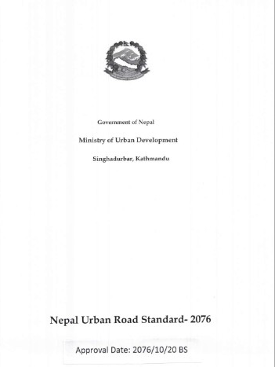
- दोस्रो अध्यायको नाम ‘शहरी सडकका तत्वहरु’ रहेको छ । प्रस्तुत मापदण्डले शहरी सडकका तत्वहरुका रुपमा Carriage way, Foot path/Walk way, Cycle Track, Street Light, Utility Space (Under ground or above the ground depending on space), Signage, Other essential street furniture लाई लिइएको छ । योबारे थप जानकारी वा बिस्तृत विवरण यो खण्डमा लेखिएको छैन । सूचीमात्र दिइएको छ ।
- तेस्रो अध्यायको नाम ‘शहरी सडक डिजाइनका लागि आवश्यक तत्वहरु’ रहेको छ । यो खण्डमा डिजाइनका लागि आवश्यक तत्वहरुको विस्तृत प्राविधिक विवरणलाई सचित्र समेटिएको छ । यसमा (पेज नम्बर १४) शहरी सडक डिजाइनका आधारभूत सिद्धान्तहरुको बारेमा पनि उल्लेख गरिएको छ । शहरी सडकले मोटरबाहेक पैदलयात्रु, साईकलयात्री सबैलाई सहज पहुँच दिनुपर्ने कुरा उल्लेख गरिएपनि अपांगतामैत्री हुनुपर्ने कुराचाहि उल्लेख गरिएको छैन । यो अध्यायमा सडकको डिजाइन सम्बन्धी प्राविधिक विवरण, सडकको क्षमता, सडकको चौडाई, भिरालोपन आदिबारे बिस्तृत विवरण दिइएको छ । पैदलयात्रु हिड्ने फुटपाथको भिरालोपन १० प्रतिशत र साईकल ट्रयाकको भिरालोपन ३ प्रतिशत हुनुपर्ने यसमा उल्लेख गरिएको छ । 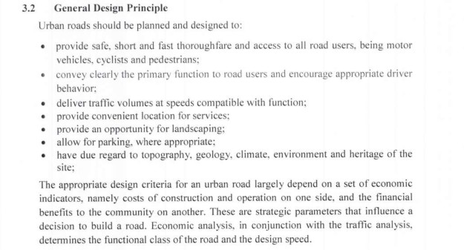
- यसै अध्यायमा सवारी साधनको गतिको सीमापनि तोकिएको छ । पथमा ४०—५० किमि प्रतिघण्टा, सडकमा ३०—४० किमि प्रतिघण्टा, मार्गमा २०—३० किमि प्रतिघण्टा र उपमार्गमा १०—२० किमि प्रतिघण्टाभन्दा बढी हुन नहुने उल्लेख गरिएको छ । ट्राफिक नियन्त्रण सम्बन्धी विभिन्न उपायको रुपमा ट्राफिक संकेत, संकेतपाटी, रोड मार्किङ आदि उल्लेख गरिएको छ । यी संकेतहरु सबैका लागि पहुँचयुक्त हुनुपर्ने कुरा र ढाँचाबारे मापदण्ड मौन छ ।
- चौथो अध्यायको नाम सडकको क्रस सेक्सनका तत्वहरु (Cross Sectional Element) रहेको छ । यसमा बाटोको क्षेत्राधिकार (Right of Way), क्यारियज वे को चौडाई, फुटपाथ, साईकल ट्रयाकको प्राविधिक विवरण समेटिएको छ । निर्देशिका अनुसार फुटपाथको चौडाई न्यूनतम २ मिटर हुनु पर्ने भएपनि पथ र सडकमा कमसेकम २.४ राखिनु उपयुक्त हुने मापदण्डमा उल्लेख छ । अपांगता भएका ब्यक्तिहरुको सहज आवतजावतका लागि यसो गरिनु उपयुक्त हुने मापदण्डमा उल्लेख छ । पानी नजम्ने तथा हिड्न अप्ठेरो नहुने गरि माथिको सतह बनाइनुपर्ने पनि फुटपाथको मापदण्डमा उल्लेख गरिएको छ ।
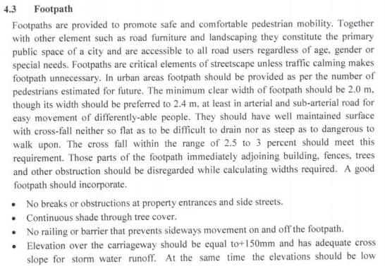
- यसै अध्यायमा पार्किङ लेन सम्बन्धी प्राविधिक विवरणपनि समेटिएको छ । सडक (Sub Arterial) र मार्ग (Collector) हरुका सपिङ र ब्यापरिक क्षेत्रहरुमा पार्किङ लेन बनाउन सकिने उल्लेख गरिएको छ । सडकसंग समानान्तर हुने गरि पार्किङ क्षेत्र बनाउन सकिने र त्यसको चौडाई ३ मिटर हुनुपर्ने तर स्थान अभाव हुन गएमा २=५ मिटरसम्मको बनाउन सकिने मापदण्डमा उल्लेख गरिएको छ ।
- यो अध्यायमा बस स्टपको बारेमा पनि उल्लेख गरिएको छ । २००—४०० मिटरको फरकमा हुनुपर्ने र आवासीय क्षेत्रभन्दा ब्यापारिक क्षेत्रमा एउटाबाट अर्को बस स्टपको दुरी कम हुनुपर्ने पनि उल्लेख गरिएको छ । पैदल यात्रुका लागि सहज र सुरक्षित हुनुपर्ने गरि बस स्टप स्थल छनौट गरिनुपर्ने उल्लेख गरिएको छ ।
- यसै अध्यायको बुँदा नम्बर ४.९ मा कर्ब ¥याम्पबारे उल्लेख गरिएको छ । शहरी सडकहरुमा सडकको अवस्था अनुरुप कर्ब ¥याम्प बनाउनुपर्ने उल्लेख गरिएपनि नाप सहितको सचित्र ब्याख्या गरिएको छ । Mountable, Barrier, Semi Barrier गरि यसलाई तीन भागमा विभाजन गरिएपनि नाप सहितको सचित्र ब्याख्या गरिएको छैन ।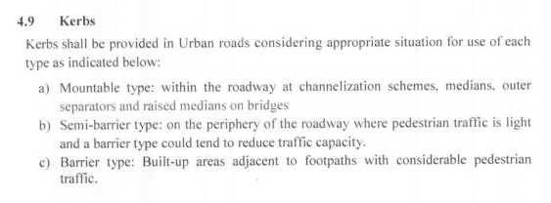
- यसै अध्यायको बुँदा नम्बर ४.११ मा पैदलयात्रु क्रसिङबारे उल्लेख गरिएको छ । क्रसिङमा रंग लगाईएको हुनुपर्ने, क्रसवाक फुटपाथबाट १५ देखि २० सेन्टिमिटर उठेको हुनुपर्ने र मोटरका लागि १:४ को अनुपातमा ¥याम्प बनाईएको हुनुपर्ने उल्लेख छ । लामो प्राविधिक ब्याख्या गरिएपनि यसको चित्रात्मक विवरण भने दिइएको छैन ।
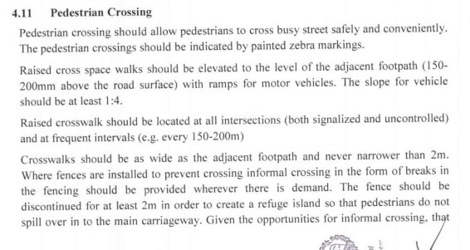
- यसै अध्यायको बुँदा नम्बर ४.१५ मा आकाशे पूलबारे बर्णन गरिएको छ । आकाशे पूलले जीवन सुरक्षित बनाएपनि पहुँचयुक्त नहुँदा पैदलयात्रुहरुलाई यी संरचनाले सुविधासंगै सास्ती पनि दिएका छन् भन्ने कुरालाई आत्मसात गरिएको छ । यी संरचनाहरु बनाउँदा समावेशी र पहुँचयुक्त बनाउनुपर्ने तथा पहुँचयुक्त बनाउँदा १:२० को अनुपातमा उपयुक्त स्थानमा ल्यान्डिङ सहित ¥याम्प राख्न सकिने, लिफ्टको ब्यवस्था गर्न सकिने तथा सहज किसिमको भ¥याङ बनाईनुपर्ने कुरा उल्लेख गरिएको छ । प्राविधिक विवरण बिस्तारमा उल्लेख गरिएपनि नमुना नक्सा राखिएको छैन ।
- पाँचौ अध्यायको नाम “Additional Consideration for strategic Road passing through Urban Road” रहेको छ । यसमा बढी घनत्वका सडकमा आवाज तथा उज्यालो सोस्नका लागि ग्रिन बेल्ट, हम्प आदिको ब्यवस्था गरिनुपर्ने, मूल सडक र साना सडकहरु सिधै जोडिदा दुर्घटनाको जोखिम हुने भएकोले अतिरिक्त ठाउँ वा सडकको ब्यवस्था हुनुपर्ने उल्लेख गरिएको छ ।
- छैठौं अध्यायमा प्राविधिक शब्दावली र सातौं अध्यायमा सन्दर्भ ग्रन्थको विवरण दिइएको छ ।
२=६ उद्यान विकास तथा ब्यवस्थापन कार्यविधिमा पहुँचयुक्तताको अवस्था
शहरी विकास मन्त्रालयले बनाएको शहरी उद्यान तथा ब्यवस्थापन कार्यविधि२०७५ लाई मन्त्रिपरिषदले २०७५ साल फागुन २४ गतेबाट लागु हुने गरि स्वीकृत गरेको छ । यो मापदण्ड ५ पेजको छ र नेपाली भाषामा तयार पारिएको छ । यो मापदण्डमा निम्न कुराहरु समेटिएको छ ।
- कार्यविधिको अनुसूची—१ मा राष्ट्रिय स्तरको उद्यानको मापदण्डलाई समेटिएको छ ।
- मापदण्डमा अवस्थिति र पहुँच, क्षेत्रफल÷भू—उपयोग, राष्ट्रिय पहिचान झल्काउने विशषेता, पूर्वाधार सेवा र सुविधा, ब्यवस्थापन र सञ्चालन गरि पाँच कुराहरु उल्लेख गरिएको छ । मापदण्डको विवरण संक्षिप्तमा दिइएको छ । जम्मा १ पेज मापदण्डका लागि छुट्याईएको छ । मापदण्डमा तस्वीर, नक्सा र स्केचहरु प्रयोग गरिएको छैन ।
- मापदण्डको पहिलो बुँदा अवस्थिति र पहुँचबारे निम्न कुराहरु उल्लेख गरिएको छ ।
- राष्ट्रिय उद्यान शहरको पहुँच भागमा अवस्थित हुनु पर्नेछ ।
- सबै बर्ग र समुदायका लागि सहज पहुँच हुनु पर्नेछ ।
- कम्तिमा दुई लेनको सडकले जोडिएको हुनु पर्नेछ ।
- नदी प्रणाली वा हरित क्षेत्र र खुल्ला क्षेत्रलाई अन्तरसम्बन्ध गरिएको हुनु पर्नेछ । 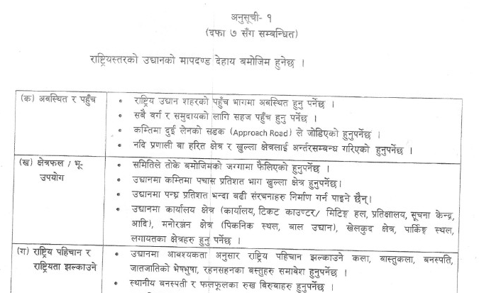
Figure 12: अनुसूची-१ (दफा ७ सँग सम्बन्धित

अध्याय ३

नीति तथा कार्यक्रम, बजेट र मन्त्रालयको प्रगति प्रतिवेदनको विश्लेषण
३=१ पन्ध्रौं योजना तथा २०७६/०७७ को बजेटमा पहुँचयुक्तता
राष्ट्रिय योजना आयोगद्धारा प्रकाशित नेपालको पन्ध्रौं योजना (आर्थिक बर्ष २०७६/०७७—२०८०/०८१) को सातौं अध्याय (सामाजिक क्षेत्र) को ७.९ खण्डमा अपांगता भएका ब्यक्तिबारे उल्लेख गरिएको छ । त्यसमा पहुँचयुक्तताबारे यसो लेखिएको छ— ‘खासगरि दिगो विकास लक्ष्यले अपांगतामैत्री विद्यालय लगायतका सार्वजनिक स्थलमा सुरक्षित, समावेशी र सर्वसुलभ पहुँचको विषय समावेश गरेको छ । अपांगता भएका ब्यक्तिको सम्मान र अधिकार प्रबद्धनका लागि राज्यले समावेशी, समन्यायिक सहभागितालाई जोड दिन आवश्यक रहेको छ ।’
अपांगता क्षेत्रको प्रमुख समस्यालाई पनि आयोगले पहिचान गरेको छ । भौतिक पहुँचयुक्ततालाई पनि समेट्दै अपांगता क्षेत्रका समस्याबारे आयोगले भनेको छ— ‘अपांगतामैत्री शिक्षाको अभावमा अपांगता भएका बालबालिका विद्यालय बाहिर हुनु, अपांगता भएका ब्यक्तिका लागि रोजगारी, सामाजिक सहभागिता र आय आर्जनका अवसरहरुमा समान पहुँच नहुनु र विभिन्न अवरोध, विभेद र असमान ब्यवहारको अवस्था विद्यमान हुनु, भौतिक संरचनाहरु अपांगतामैत्री नहुनु,सूचना सञ्चार तथा प्रविधि अपांगता भएका ब्यक्तिका लागि पहुँचयुक्त हुन नसक्नु, सबै प्रकारका अपांगता भएका ब्यक्तिका लागि नियमित स्वास्थ्य सेवा, परामर्श सेवा, प्रयोग गरिने सहायक सामाग्री, पुनस्र्थापना सेवा उपलब्ध नहुनु र नदेखिने अपांगताको पहिचान सही सम्बोधन नहुनु यो क्षेत्रका प्रमुख समस्या हुन् ।’

सेवा—सुविधा, साधन र स्रोतमा अपांगता भएका ब्यक्तिको पहुँच स्थापित गरि सामाजिक—आर्थिक सशक्तीकरण गर्दै सम्मानपूर्वक जीवनयापनको वातावरण सृजना गर्ने लक्ष्य राखेको यो योजनाले भौतिक संरचना, यातायात, सेवा—सुविधा, साधन स्रोत, सूचना र सञ्चार तथा प्रविधिमा अपांगता भएका ब्यक्तिको सहज पहुँच सुनिश्चित गर्ने उद्देश्य लिएको छ । यसका लागि विभिन्न रणनीति र कार्यनीतिहरु बनाईएका छन् । सार्वजनिक भौतिक संरचना, पूर्वाधार र यातायातका साधनलाई अपांगतामैत्री बनाईने कार्यनीतिमा उल्लेख गरिएको छ । पूर्ण रुपमा अपांगता भएका ब्यक्तिका लागि सातै प्रदेशमा अपांगता ग्राम बनाईने पनि कार्यनीतिमा उल्लेख गरिएको छ ।
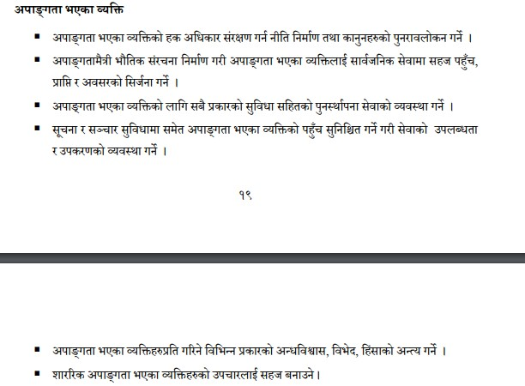
Figure 13: विभिन्न रणनीति र कार्यनीतिहरु
यसैका आधारमा योजना आयोगले आर्थिक बर्ष २०७६/०७७ को बजेट निर्माणका लागि तयार पारेको मार्गदर्शनमा पनि अपांगतामैत्री भौतिक संरचना निर्माण गरि अपांगता भएका ब्यक्तिलाई सार्वजनिक सेवामा पहुँच, प्राप्ति र अवसको सृजना गर्ने, सबै प्रकारको सुविधा भएको पुनस्र्थापना केन्द्र सञ्चालन गर्ने जस्ता कुराहरुलाई समेटिएको छ ।
सोही आर्थिक बर्षको बजेटमा पहुँचयुक्तता सम्बन्धी कार्यक्रमलाई असाध्यै न्यून प्राथमिकता दिईयो । बजेट भाषण पुस्तिकाको बुँदा नम्बर ८१ मा लेखिएको छ— ‘शारिरीक अपाङ्गता भएका ब्यक्तिहरुको स्वास्थ्यका लागि अपांगमैत्री खेल परिसर र सुविधाको प्रबन्ध गरिनेछ । ’ यो बाहेक बजेटमा पहुँचयुक्तताका प्रावधानहरु समेटिएको छैन ।
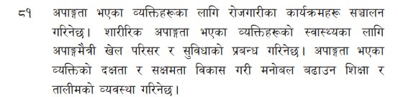
Figure 14: अपाङ्गता भएका ब्यक्तिहरुको लागि प्रावधानहरु
बजेट पुस्तिकाको १९८ देखि २०९ बुँदासम्ममा आवास, भवन र शहरी पूर्वाधारबारे उल्लेख गरिएको छ । ती बुँदाहरुले अपांगता क्षेत्रलाई र पहुँचयुक्ततालाई सम्बोधन गर्न सकेको छैन ।
३=२ महिला, बालबालिका तथा जेष्ठ नागरिक मन्त्रालयको प्रगति प्रतिवेदनमा पहुँचयुक्तता
महिला, बालबालिका तथा जेष्ठ नागरिक मन्त्रालयले आर्थिक बर्ष २०७६/०७७ सालमा सञ्चालित आफ्ना कार्यक्रमहरुको प्रगति प्रतिवेदन २०७७ साल मंसीरमा प्रकाशन गरेको थियो । १८६ पेजको सो प्रतिवेदनको दोस्रो परिच्छेदको तेस्रो बुँदामा अपांगता अधिकार प्रवद्र्धन सम्बन्धी प्रगति विवरण समेटिएको छ । त्यसमा ८ वटा बुँदाहरु उल्लेखित छन् । ८ वटा बुँदाहरुमध्ये २ वटा बुँदाहरु पहुँचयुक्ततासंग सम्बन्धित छन् । दोस्रो बुँदामा लेखिएको छ— ‘८ वटा सामुदायिक विद्यालयमा अपांगतामैत्री खेल परिसर तथा शौचालय निर्माण गरिएको (इलाम, झापा, सिराहा, लमजुङ, सप्तरी, सिन्धुली र पाल्पा) छ ।’ साथै यसको अन्तिम बुँदामा लेखिएको छ— ‘राष्ट्रिय बहिरा महासंघमार्फत राष्ट्रिय स्तरका टेलिभिजनद्धारा सांकेतिक भाषामा समाचार प्रसारण भई बहिरा अपांगता भएका ब्यक्तिको सञ्चारमा पहुँच स्थापित भएको’ छ । आर्थिक बर्ष २०७६÷०७७ मा पहुँचयुक्ततासंग सम्बन्धित प्रगति यति दुई बुँदामै सीमित छ । मन्त्रालय स्तरबाट भएको यो काम असाध्यै सानो हो । यो क्षेत्रमा असाध्यै सानो लगानी गरेको देखिएको छ । प्रतिवेदनमा रकमचाहि खुलाईएको छैन । पहुँचयुक्ततासंग सम्बन्धित कामको प्रगति असाध्यै निम्छरो रहेको यो प्रतिवेदनबाटै प्रष्ट हुन्छ । 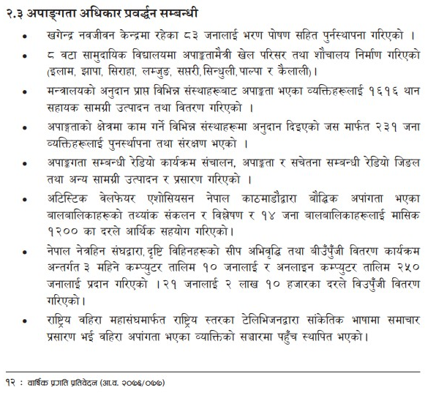
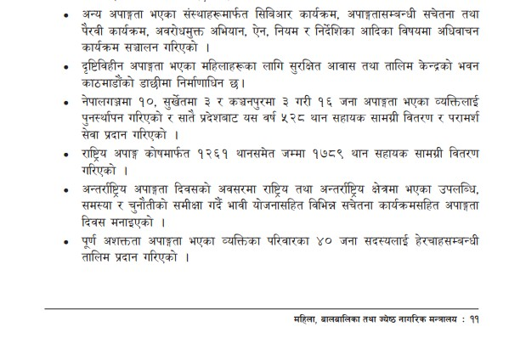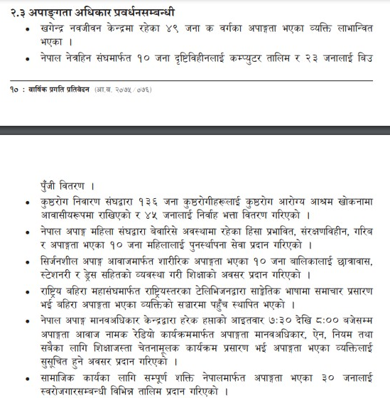
त्यसैगरि, मन्त्रालयले आर्थिक बर्ष २०७५÷०७६ सालमा सञ्चालित आफ्ना कार्यक्रमहरुको प्रगति प्रतिवेदन २०७६ सालमा प्रकाशन गरेको थियो । १४० पेजको सो प्रतिवेदनको दोस्रो परिच्छेदको तेस्रो बुँदामा अपांगता अधिकार प्रवद्र्धन सम्बन्धी प्रगति विवरण समेटिएको छ । त्यसमा १५ वटा बुँदाहरु उल्लेखित छन् । १५ वटा बुँदाहरुमध्ये ३ वटा बुँदाहरु पहुँचयुक्ततासंग सम्बन्धित छन् । पाँचौ बुँदामा लेखिएको छ— ‘राष्ट्रिय बहिरा महासंघमार्फत राष्ट्रिय स्तरका टेलिभिजनद्धारा सांकेतिक भाषामा समाचार प्रसारण भई बहिरा अपांगता भएका ब्यक्तिको सञ्चारमा पहुँच स्थापित भएको’ छ । यो उपलब्धी २०७६/०७७ को प्रतिवेदनमा पनि उल्लेख गरिएको छ । नवौं बुँदामा लेखिएको छ— अन्य अपांगता भएका संस्थाहरुमार्फत सिबिआर कार्यक्रम, अपांगतासम्बन्धी सचेतना तथा पैरवी कार्यक्रम, अवरोधमुक्त अभियान, ऐन, नियम र निर्देशिका आदिका विषयमा अधिवाचन कार्यक्रम सञ्चालन गरिएको छ ।’ प्रगति प्रतिवेदनको दशौं बुँदामा लेखिएको छ— ‘दृष्टिविहिन अपांगता भएका महिलाहरुका लागि सुरक्षित आवास तथा तालिम केन्द्रको भवन काठमाडौंको डाछीमा निर्माणाधीन छ ।’ २०७६/०७७ मा यो भवनको निर्माण प्रगति केकसो भयो, खुलाईएको छैन । आर्थिक बर्ष २०७५÷०७६ मा पहुँचयुक्ततासंग सम्बन्धित प्रगति यति तीन बुँदामै सीमित छ । मन्त्रालय स्तरबाट भएको यो कामपनि असाध्यै सानो हो । यो क्षेत्रमा असाध्यै सानो लगानी गरेको देखिएको छ । प्रतिवेदनमा रकमचाहि खुलाईएको छैन । पहुँचयुक्ततासंग सम्बन्धित कामको प्रगति असाध्यै निम्छरो रहेको यो प्रतिवेदनबाट पनि थप प्रष्ट हुन्छ ।
३=३ काठमाडौं महानगरपालिकाको नीति तथा कार्यक्रम (२०७५/०७६) र बजेट

काठमाडौं महानगरपालिकाले आर्थिक बर्ष २०७५/०७६ को नीति तथा कार्यक्रम २०७५ साल असार २ गते सार्वजनिक गरेको थियो । १६ पेजको नीति तथा कार्यक्तम पुस्तिकामा १६ वटा नीतिहरु समेटिएका छन् । त्यसमा सुशासन नीति, आर्थिक तथा बित्त नीति, शहरी विकास नीति, पूर्वाधार विकास नीति, शहरी यातायात नीति, सामाजिक विकास तथा सहकारी नीति, शिक्षा ब्यवस्थापन नीति, स्वास्थ्य नीति, संस्कृति, सम्पदा तथा पयएटन नीति, सूचना तथा सन्चार नीति, वातावरण सम्बन्धी नीति, विपद् ब्यवस्थापन नीति, अन्तर्राष्ट्रिय सम्बन्ध नीति, कृषि, खाद्य तथा पशु नीति, भवन मापदण्ड नीति तथा शहरी योजना आयोग सम्बन्धी नीतिलाई समेटिएको छ । १६ नीतिमध्ये पूर्वाधार विकास नीतिमा महानगरभित्र निर्माण गरिने भौतिक पूर्वाधारहरु अपांगता, वातावरण र लैंगिकमैत्री बनाईने कुरा उल्लेख गरिएको छ ।
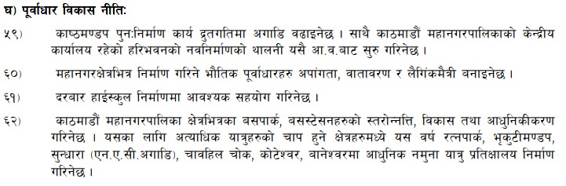 महानगरपालिकाको वातावरण सम्बन्धी नीतिमा ‘काठमाडौं महानगर क्षेत्रभित्रका सार्वजनिक स्थानहरुमा आवश्यक संख्यामा स्मार्ट सार्वजनिक शौचालय तथा ईट्वाईलेटहरु निर्माण गर्ने कार्य प्राथमिकताकासाथ अघि बढाउने’ उल्लेख गरिएको छ । तर यसरी शौचालय बनाउँदा पहुँचयुक्ततालाई ख्याल गरिनेछ भनिएको छैन । पहुँचयुक्ततालाई यसमा पनि प्रष्ट खुलाउनु जरुरी छ ।
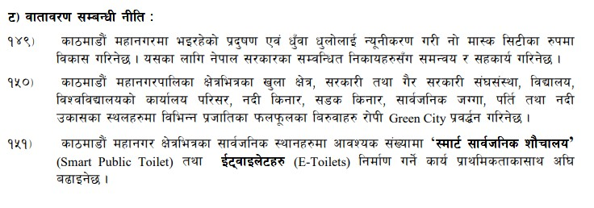
सो नीति तथा कार्यक्रम अनुरुप बनाईएको महानगरको बजेटमा पहुँचयुक्त संरचना निर्माणका लागि १,००,००,००० रुपैंया (१०,००० लाई १००० एकाईले गुणा गर्ने) छुट्याईएको छ । सो बजेट सामाजिक विकास विभाग अन्तरगत छुट्याइएको हो । अपांगता भएका ब्यक्तिहरुको लगत संकलन, खेलकुद कार्यक्रम आदिका लागिपनि बजेट छुट्याईएको छ ।
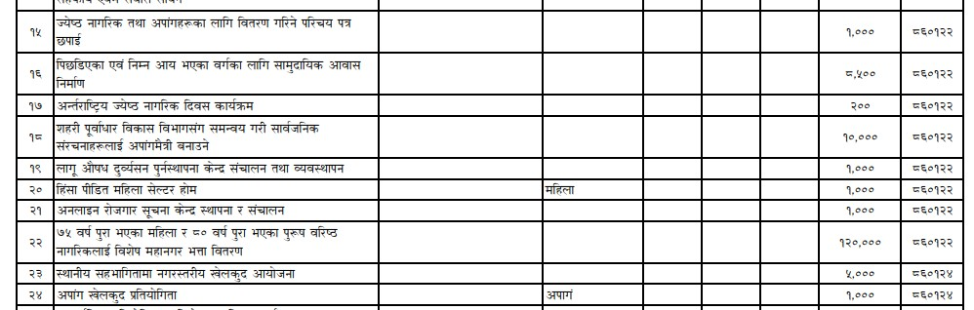
Figure 15: अपांगता भएका ब्यक्तिहरुको लगत संकलन, खेलकुद कार्यक्रम आदिका लागिपनि बजेट छुट्याईएको
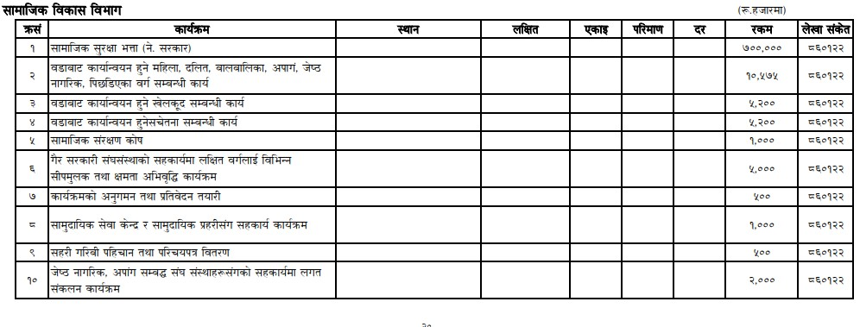

अध्याय ४

निष्कर्ष र सुझाव
- पहुँचयुक्तता अभिबृद्धि गर्नका लागि राष्ट्रिय भवन संहिता (२०६) मा पहुँचयुक्ततालाई समेट्नु (२०७२ सालको भूकम्पपछि परिमार्जन पनि गरिएको) तथा महिला बालबालिका तथा समाज कल्याण मन्त्रालयद्धारा निर्देशिका (२०६९) बनाई लागु गरिनु स्वागतयोग्य कदम हो । भवन संहिता तथा निर्देशिकाले पहुँचयुक्तता र अपांगताका सबै आयामहरुलाई सम्बोधन गर्न नसकेकोले यी दस्तावेजहरुलाई समयानुकूल हुने गरि परिमार्जन गर्नु जरुरी देखिएको छ ।
- महिला बालबालिका तथा जेष्ठ नागरिक मन्त्रालय, शहरी विकास मन्त्रालय, सूचना तथा सञ्चार मन्त्रालय, भौतिक पूर्वाधार तथा यातायात मन्त्रालय र राष्ट्रिय अपांग महासंघ नेपालले बनाएका पहुँचयुक्त भौतिक संरचना र सञ्चार सेवासंग सम्बन्धित दस्तावेजहरुको अध्ययन गरि साझा दस्तावेजको रुपमा ‘पहुँचयुक्त भौतिक संरचना, यातायात तथा सञ्चार सेवा निर्देशिका’ बनाउन हातेमालो गर्नु जरुरी देखिन्छ ।
- ‘पहुँचयुक्त भौतिक संरचना, यातायात तथा सञ्चार सेवा निर्देशिका’ बनाउनका लागि आइएसो कोड, पहुँचयुक्तताका विश्वब्यापी सिद्धान्त, युएनसीआरपीडी आदि दस्तावेजहरुलाई सन्दर्भ सामाग्रीका रुपमा प्रयोग गर्नु उपयुक्त देखिन्छ ।
- महिला, बालबालिका तथा जेष्ठ नागरिक मन्त्रालयको नेतृत्वमा तथा राष्ट्रिय अपांग महासंघ नेपालको सहजीकरण र समन्वयमा यस्तो साझा दस्तवेज बनाउनु उपयुक्त देखिन्छ ।
- राष्ट्रिय भवन संहिता (२०६) र महिला, बालबालिका तथा जेष्ठ नागरिक मन्त्रालयले बनाएको निर्देशिका (२०६९) मा पहुँचयुक्तताका प्रावधानहरुमा एकरुपता नदेखिएकोले दुबै मन्त्रालयले समन्वय गरि एकरुपता दिनु जरुरी देखिन्छ ।
- शहरी र ग्रामीण दुबै क्षेत्रका आवश्यकताहरु फरक—फरक छन् । भौगोलिक जटिलता, सामाग्रीको उपलब्धता र प्रविधिको उपलब्धता अनुरुप पहुँचयुक्त संरचना निर्माणका उपयुक्त विकल्पहरुलाई निर्देशिकाले समेट्नु जरुरी छ ।
- ग्रामीण ढाँचामा स्थानीय सामाग्रीको प्रयोग गरि पहुँचयुक्त संरचना निर्माण सम्बन्धी प्राविधिक निर्देशिका, पोष्टर, भिडियो सामाग्रीहरु बनाई प्रचारप्रसार गर्नु जरुरी छ । स्थानीय जनप्रतिनिधि र प्राविधिकहरुलाई पहुँचयुक्त संरचना निर्माण सम्बन्धी तालीम दिइ क्षमता अभिबृद्धि गर्नुपनि जरुरी देखिएको छ ।
- निर्देशिकामा नमुना नक्सा तथा चित्रहरुको प्रयोग असाध्यै कम देखिएको छ । पहुँचयुक्तता प्रबद्धनका कुराहरुलाई नमुना नक्सा तथा चित्रहरुमार्फत थप प्रष्ट पार्नु जरुरी देखिएको छ । निर्देशिकामा प्रयोग भएका चित्रहरु प्रभावकारी देखिएका छैनन् ।
- अन्तर्राष्ट्रिय अभ्यासको समेत अध्ययन गरि तथा पहुँचयुक्तताको क्षेत्रमा काम गरिरहेका प्राविधिक तथा सोसंग सम्बन्धित संस्थाहरुसंग समेत छलफल गरि प्रभावकारी नमुना नक्सा र चित्रहरु राख्नु जरुरी देखिन्छ ।
- प्राविधिक विवरणहरु उल्लेख गर्दा नापमा एकरुपता ल्याउनु जरुरी छ । कतै फिट र ईन्च त कतै सेन्टिमिटर र मिलिमिटर लेखिएको छ । ब्याख्यामा सेन्टिमिटर लेखेर नक्सामा मिलिमिटर पनि देखाईएको छ ।
- निर्देशिकामा शारीरिक अपांगता, दृष्टिसम्बन्धी अपांगता र सुनाईसम्बन्धी अपांगतासंग सम्बन्धित विषयबस्तुलाई बढी सम्बोधन गरिएको छ । १० प्रकारका अपांगतामध्ये यीनै तीन प्रकारका अपांगताको बारेमा मात्र बढी चर्चा गरिएको छ । सरोकारवालाहरुसंगको छलफल र परामर्शबाट अपांगताका अरु आयामहरुलाई पनि समेट्ने गरि निर्देशिका परिमार्जन गर्नु जरुरी देखिएको छ ।
- पहुँचयुक्तताका सर्वब्यापी सिद्धान्तहरुलाई तथा युएनसीआरपीडीको मर्मलाई राम्ररी प्रतिबिम्बित गर्नु जरुरी छ ।
- भवनभित्र पहुँचयुक्त हुनेगरि रंग संयोजन गर्नुपर्ने, प्रकाश संयोजन गर्नुपर्ने जस्ता कुराहरु निर्देशिकामा राम्ररी खुलाउनु जरुरी छ ।
- गाईडिङ ब्लकहरु धर्साहरु दृष्टिविहिन ब्यक्तिले महसुस गर्न सक्नेगरि बनाउनुपर्ने कुरा उल्लेख गरिएपनि त्यसको नाप खुलाईएको छैन । सो नाप खुलाउनु जरुरी छ ।
- भवन संरचनाभित्र ¥याम्प र ट्याकटायल टाइलको प्रयोग बाहेक पहुँचयुक्त संकेतपाटी, पहुँचयुक्त सूचना पाटी, आवाज, संकेत, दृश्य, अडियो गाईड आदि प्रविधिहरुको प्रयोगबारे पनि निर्देशिकामा प्रष्टसंग समेटिनु जरुरी छ ।
- शहरी सडकको मापदण्डमा फुटपाथको चौडाई पहुँचयुक्त हुनेगरि बनाउनुपर्ने उल्लेख गरिएपनि दृष्टिविहिन ब्यक्तिका लागि सहज पहुँच हुनाका लागि ट्याकटायल टायल लगाउनुपर्ने कुराहरु उल्लेख गरिएको छैन । उक्त विवरण सचित्र समेटिनु जरुरी देखिन्छ ।
- सडकमा विभिन्न संकेत चिन्हहरु राखिनुपर्ने कुराहरु उल्लेख भएपनि अडियो सन्देश वा ब्रेलमा सूचना राख्ने कुरा उल्लेख गरिएको छैन । उक्त कुराहरु उल्लेख गरिनु पर्दछ ।
- आकाशे पूल ¥याम्प र लिफ्टयुक्त बनाउनु उपयुक्त हुनेछ भनिएको छ । त्यसको प्राविधिक विवरण सचित्र समेटिएको छैन । आकाशे पूल दृष्टिविहिन ब्यक्तिका लागि सहज होस् भनेर ट्याकटायल टायलपनि लगाउनु जरुरी छ । उक्त विवरण सचित्र समेटिनु जरुरी छ ।
- ट्राफिक प्रहरीलाई सांकेतिक भाषा तालिम दिनु जरुरी छ ।
- राष्ट्रिय उद्यान सम्बन्धी कार्यविधिमा सबैका लागि पहुँचयुक्त हुनुपर्ने मात्र लेखिएको छ । कसरी पहुँचयुक्त बनाउने भन्ने बारेमा कार्यविधि मौन छ । यसबारे सचित्र विस्तृत ब्याख्या गर्नु जरुरी देखिन्छ । उद्यानभित्रको टिकट घर, पैदल मार्ग, शौचालय, पिकनिक स्पट, हात धुने र पानी खाने ठाउँ कसरी पहुँचयुक्त बनाउने भन्ने बारेमा बिस्तृत जानकारी समेटिनु जरुरी देखिन्छ।
- आईएसओ कोडका प्रावधानहरु पहुँचयुक्तताका विश्वव्यापी सिद्धान्त अनुरुप देखिएकाले त्यसमा उल्लेखित मापदण्डहरु हाम्रा लागि मार्गनिर्देशक हुनेछन् । निर्देशिका परिमार्जनका क्रममा यसलाई सन्दर्भ ग्रन्थका रुपमा प्रयोग गर्न उपयुक्त देखिन्छ ।
- वेबसाईट विकास तथा डिजाइन निदेशिका २०६८ मा वेबसाईट प्रयोगकर्तामैत्री हुनेछ भन्ने वाक्यांश बाहेक त्यसको विस्तृत प्राविधिक विवरण केहीपनि संलग्न गरिएको छैन । पहुँचयुक्तता सम्बन्धी मापदण्ड यसमा समेट्नु जरुरी देखिन्छ ।
- पहुँचयुक्तताको क्षेत्रमा महिला, बालबालिका तथा जेष्ठ नागरिक मन्त्रालयको लगानी तथा कार्यक्रमहरु असाध्यै कम रहेको मन्त्रालयको प्रगति प्रतिवेदनबाट प्रष्ट हुन्छ । मन्त्रालयले यो क्षेत्रलाई प्राथमिकता दिनु जरुरी देखिएको छ । पहुँचयुक्तता परिक्षण, प्रशिक्षण, नमुना निर्माण कार्यहरुमा कार्यक्रम थप गरि देशैभर पहुँचयुक्तता प्रबद्धन गर्ने कार्यक्रमहरु बढाउनु जरुरी देखिएको छ ।

सन्दर्भ सूची

नेपाली सन्दर्भ सामाग्री
महिला बालबालिका तथा समाज कल्याण मन्त्रालय (२०६९) । अपांगता भएका ब्यक्तिका लागि पहुँचयुक्त भौतिक संरचना तथा सञ्चार सेवा निर्देशिका—२०६९ । काठमाडौंः महिला बालबालिका तथा समाज कल्याण मन्त्रालय ।
महिला बालबालिका तथा समाज कल्याण मन्त्रालय (२०७७) । बार्षिक प्रगति प्रतिवेदन (२०७६÷०७७) । काठमाडौं ः महिला बालबालिका तथा समाज कल्याण मन्त्रालय ।
महिला बालबालिका तथा समाज कल्याण मन्त्रालय (२०७६) । बार्षिक प्रगति प्रतिवेदन (२०७५÷०७६) । काठमाडौं ः महिला बालबालिका तथा समाज कल्याण मन्त्रालय ।
शहरी विकास मन्त्रालय (२०७५) । उद्यान विकास तथा ब्यवस्थापन कार्यविधि (२०७५) । काठमाडौं ः शहरी विकास मन्त्रालय ।
अपाङ्गता भएका व्यक्तिहरुको अधिकारसम्बन्धी महासन्धि, २००६ (राष्ट्रिय अपांग महासंघ—नेपालद्धारा नेपालीमा अनुवाद गरिएको—अप्रकाशित)

अङ्रेजी सन्दर्भ सामाग्री
DUDBC (2003). Nepal National Building Code. Kathmandu: DUDBC
Bahamas Bureau of Standards & Quality (2011). Building Construction: Accessibility and Usability of the Built Environment (ISO 21542:2011E). Bahamas: BBSQ
MOUD (2076). Urban Road Standard. Kathmandu: MOUD

अनुसूची
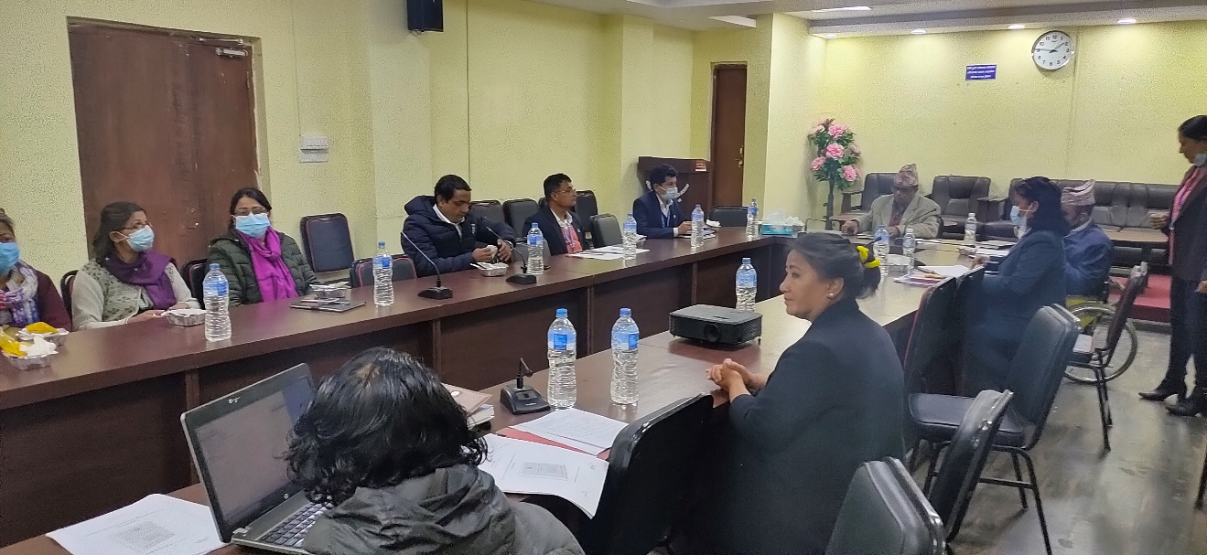
Figure 16: महिला, बालबालिका तथा जेष्ठ नागरिक मन्त्रालयमा मस्यौदा प्रतिवेदनबारे छलफल
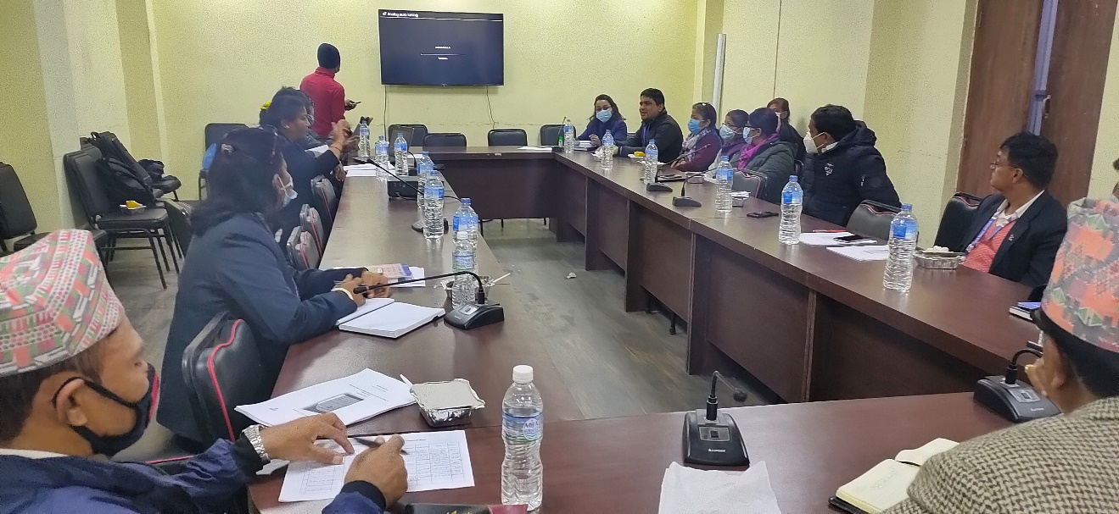
Figure 17: मस्यौदा प्रतिवेदनबारे विभिन्न मन्त्रालयहरुका प्रतिनिधिसंगको छलफल
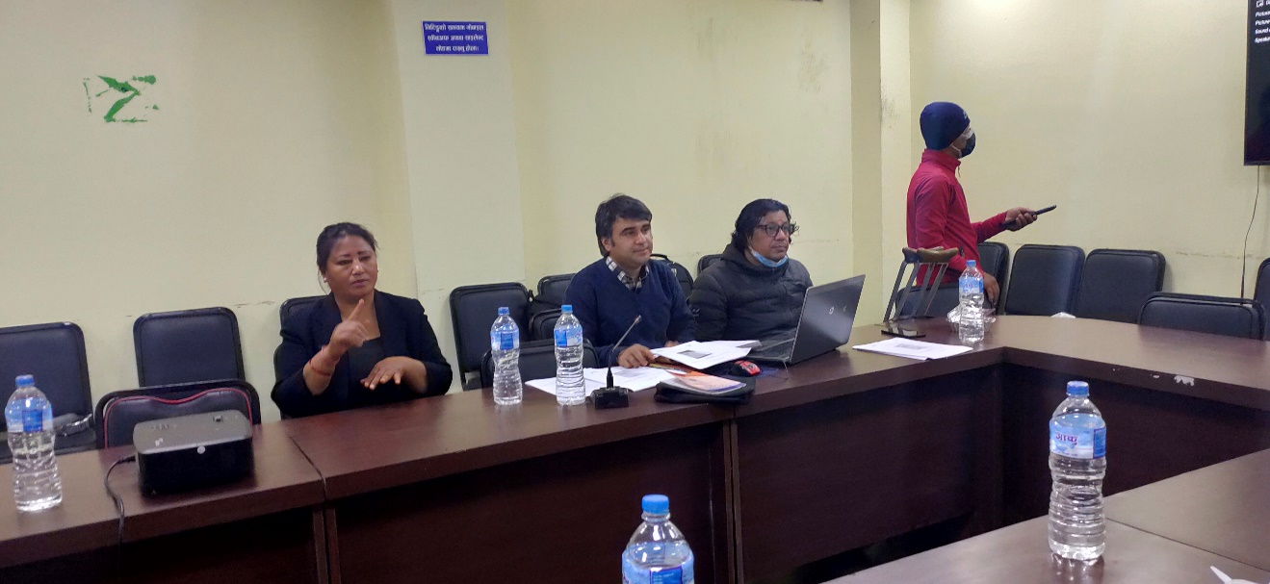
Figure 18: मस्यौदा प्रतिवेदनबारे छलफल
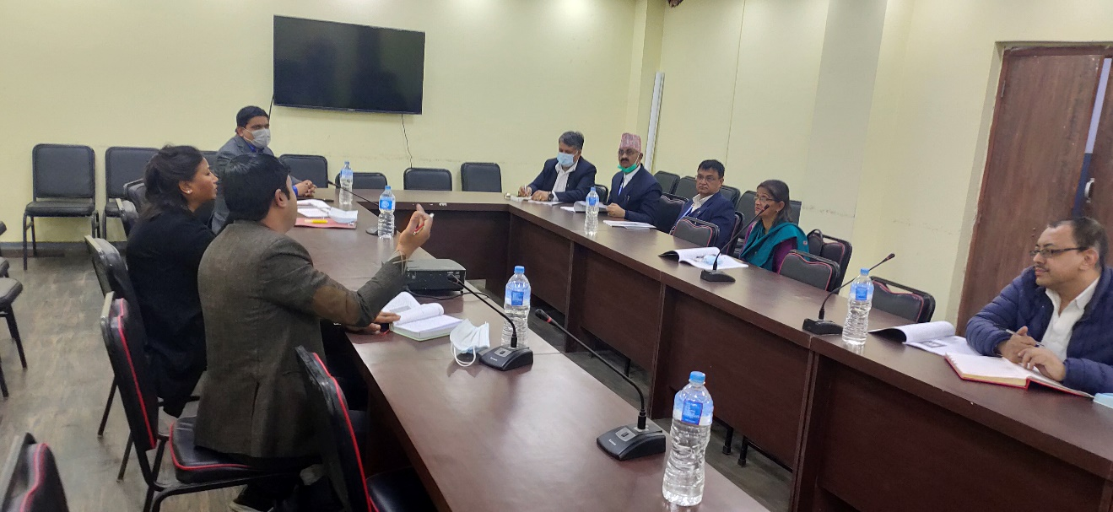
Figure 19: शहरी विकास मन्त्रालयका प्रतिनिधिसंग छलफल
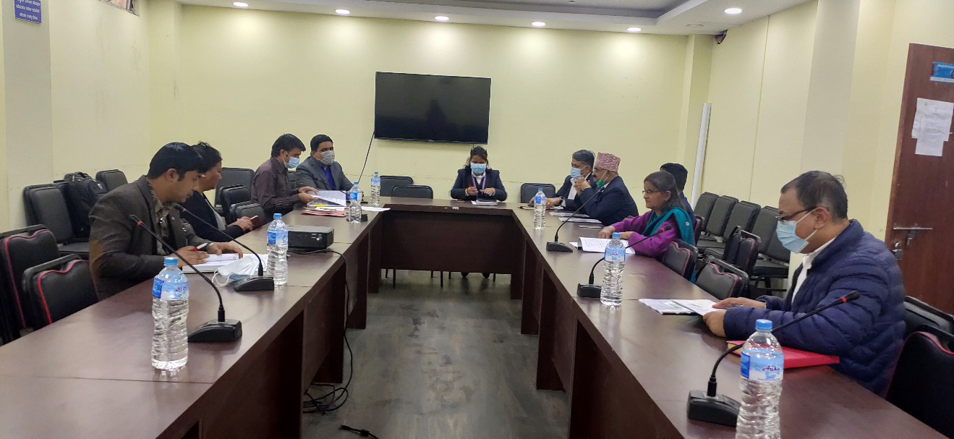
Figure 20: शहरी विकास मन्त्रालयका प्रतिनिधिसंग छलफल
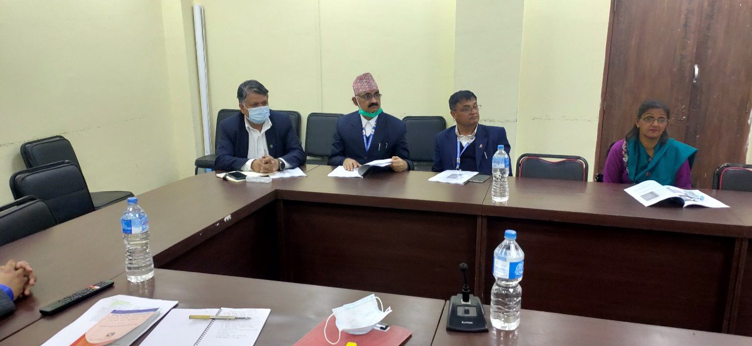
Figure 21: छलफलमा सहभागी हुनुहुँदै सहसचिवद्धय इ=पद्म कुमार मैनाली र इ=दिगम्बर ठाकुर (वायाँबाट)

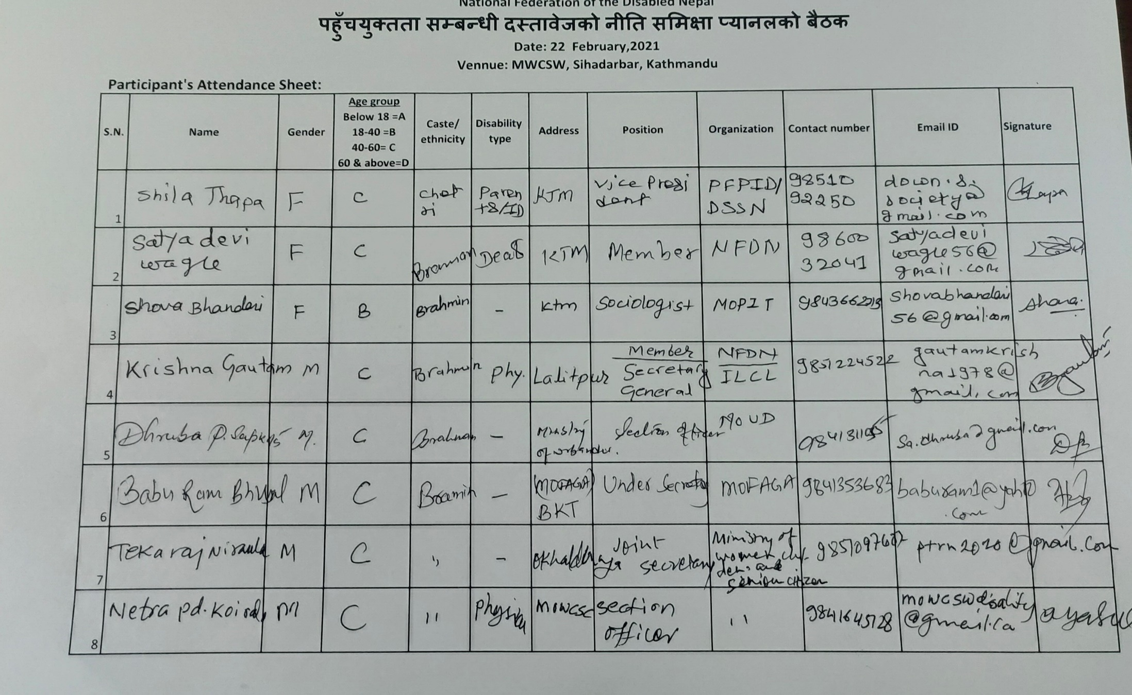
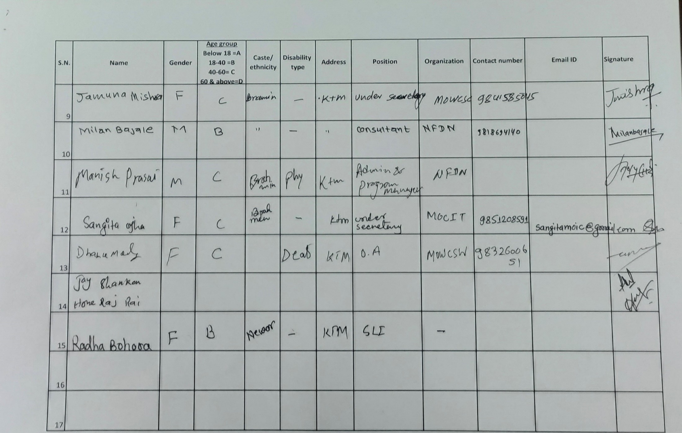
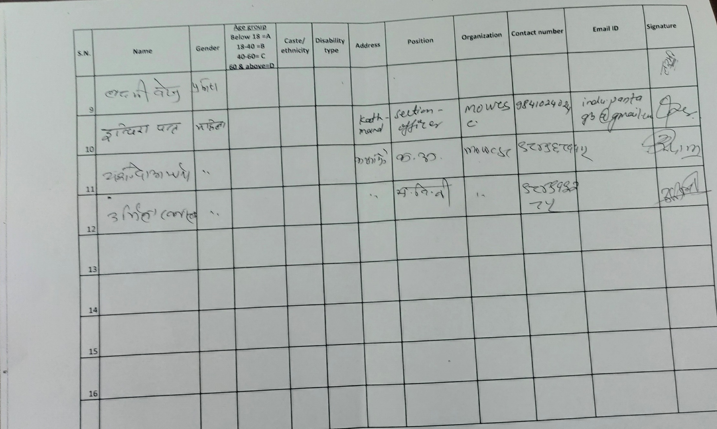
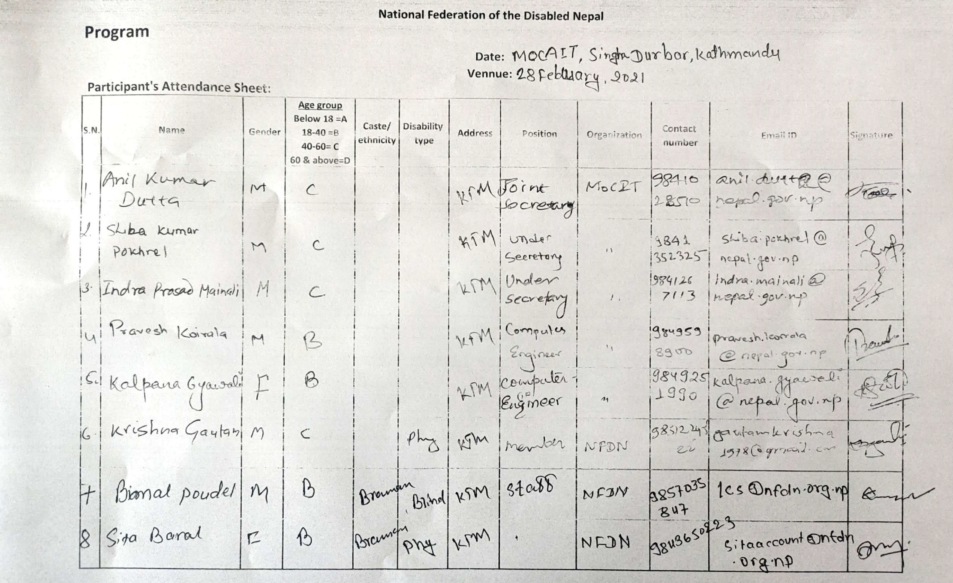
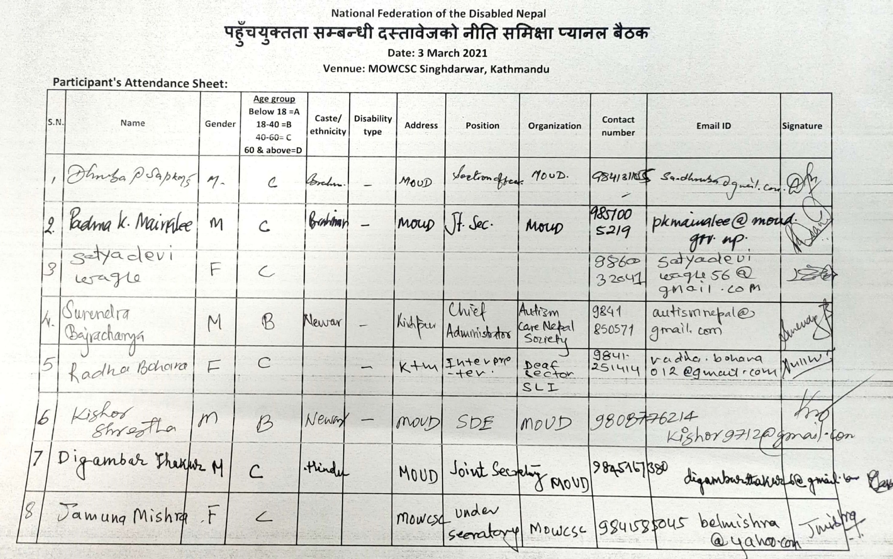
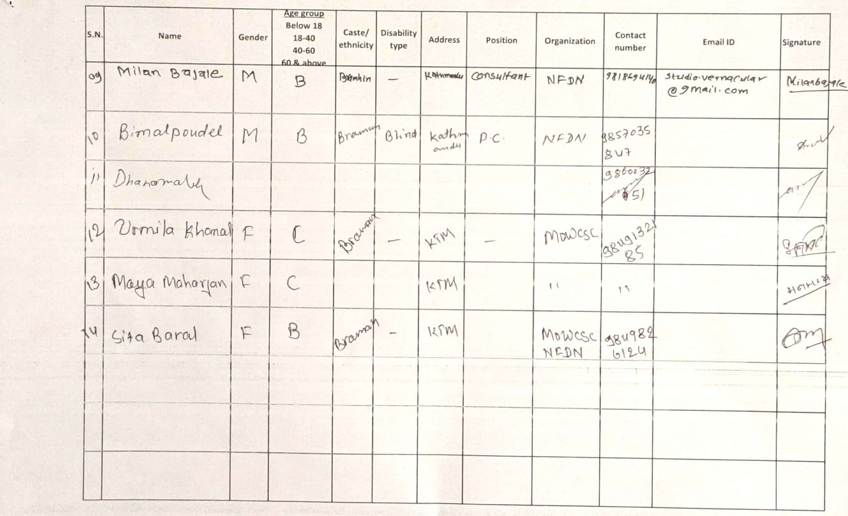

मस्यौदा प्रतिवेदनबारेको चरणबद्ध छलफलमा सहभागी महानुभावहरुको नामावाली
१=टेकराज निरौला, सहसचिव, महिला, बालबालिका तथा जेष्ठ नागरिक मन्त्रालय
२=जमुना मिश्र, उपसचिव, महिला, बालबालिका तथा जेष्ठ नागरिक मन्त्रालय
३=इन्दिरा पन्त, शाखा अधिकृत, महिला, बालबालिका तथा जेष्ठ नागरिक मन्त्रालय
४=नेत्र प्रसाद कोइराला, शाखा अधिकृत, महिला, बालबालिका तथा जेष्ठ नागरिक मन्त्रालय
५=शिला थापा, उपाधक्ष्य, बौद्धिक अपांगताका अभिभावकको महासंघ—नेपाल
६=कृष्ण गौतम, सदस्य, राष्ट्रिय अपांग महासंघ— नेपाल
७=सत्यदेवी वाग्ले, राष्ट्रिय अपांग महासंघ— नेपाल
८=शोभा भण्डारी चालिसे, समाजशास्त्री, भौतिक पूर्वाधार तथा यातायात मन्त्रालय
९=ध्रुब प्रसाद सापकोटा, शाखा अधिकृत, शहरी विकास मन्त्रालय
१०=बाबुराम भुसाल, उपसचिव, संघीय मामिला तथा सामान्य प्रशासन मन्त्रालय
११=संगीता ओझा, उपसचिव, सूचना तथा सञ्चार प्रविधि मन्त्रालय
१२= अनिल कुमार दत्त, सहसचिव, सूचना तथा सञ्चार प्रविधि मन्त्रालय
१३= शिव कुमार पोखरेल, उपसचिव, सूचना तथा सञ्चार प्रविधि मन्त्रालय
१४=इन्द्र प्रसाद मैनाली, उपसचिव, सूचना तथा सञ्चार प्रविधि मन्त्रालय
१५=प्रवेश कोइराला, कम्प्युटर इन्जिनियर, सूचना तथा सञ्चार प्रविधि मन्त्रालय
१६=कल्पना ज्ञवाली, कम्प्युटर इन्जिनियर, सूचना तथा सञ्चार प्रविधि मन्त्रालय
१७= पद्म कुमार मैनाली, सहसचिव, शहरी विकास मन्त्रालय
१८= दिगम्बर ठाकुर, सहसचिव, शहरी विकास मन्त्रालय
१९= किशोर श्रेष्ठ, उपसचिव, शहरी विकास मन्त्रालय
२०= राधा बोहरा, सांकेतिक भाषा दोभाषे
२१= सुरेन्द्र बज्राचार्य, प्रमुख प्रशासक, अटिजम केयर नेपाल
प्रतिवेदन प्रस्तुतिकरणका तस्वीरहरु 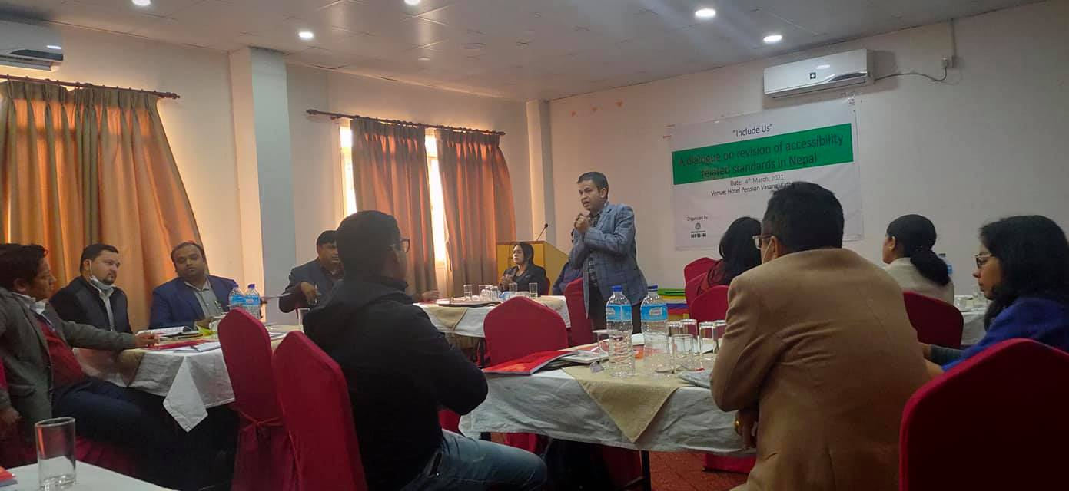Figure 22: पहुँचयुक्तता सम्बन्धी भौतिक संरचना एवं सञ्चार सेवा निर्देशिका २०६९ र राष्ट्रिय भवन संहिता (आर्किटेक्चरल कोड २०६) को संशोधन सम्बन्धी छलफलमा--राष्ट्रिय अपाङ्ग महासंघ नेपालका महासचिव राजु बस्नेत ज्युको प्रस्तुतिकरण
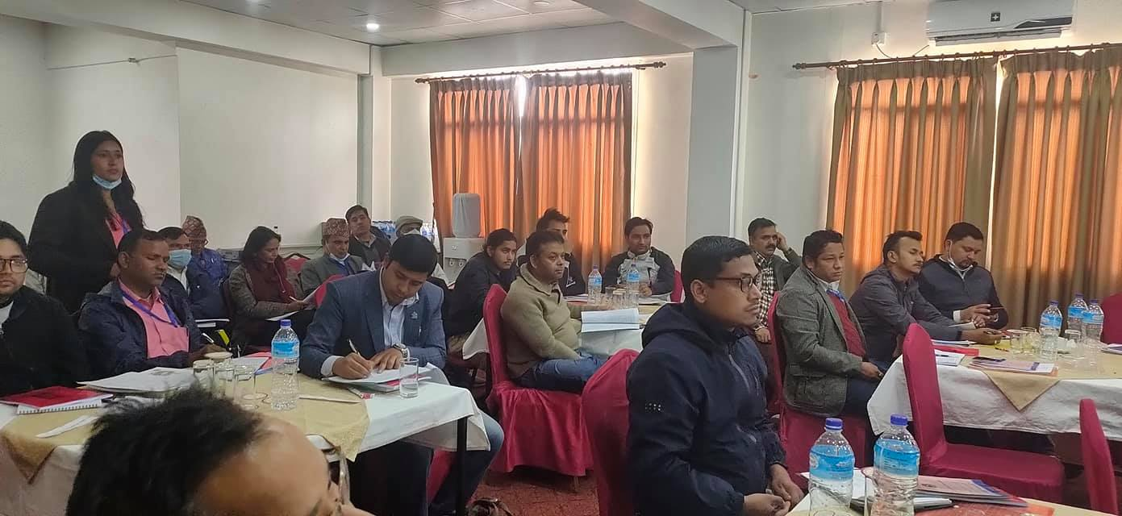
Figure 23: संशोधन सम्बन्धी कार्यक्रममा उपस्थित प्रादेशिक सरकारी प्रतिनिधि, डिपिओ प्रतिनिधि, ईन्जिनियर र अन्य सरोकारवालाहरूको सहभागी
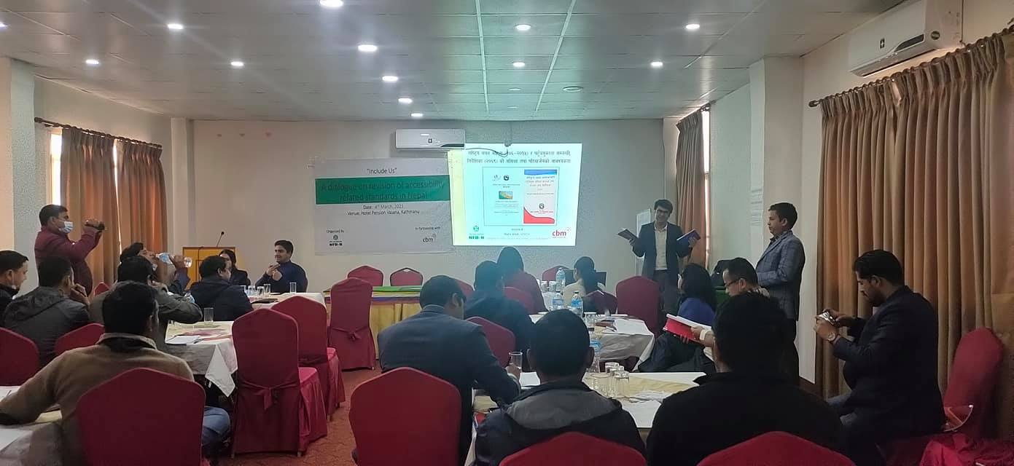
Figure 24: आर्किटेक्ट, मिलन बगालेज्युद्वारा नीति विश्लेषण प्रतिवेदन प्रस्तुतिकरण
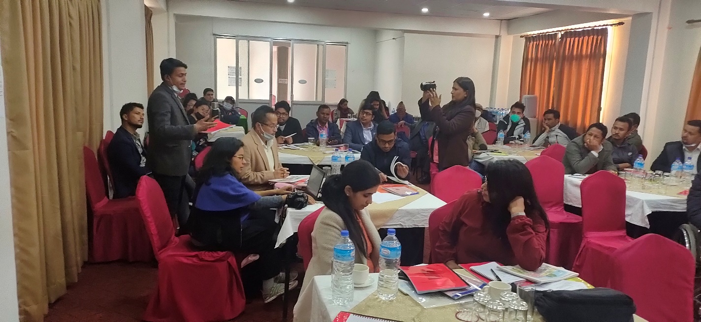
Figure 25: एक आर्किटेक्टद्वारा सिकाई आदान प्रदान
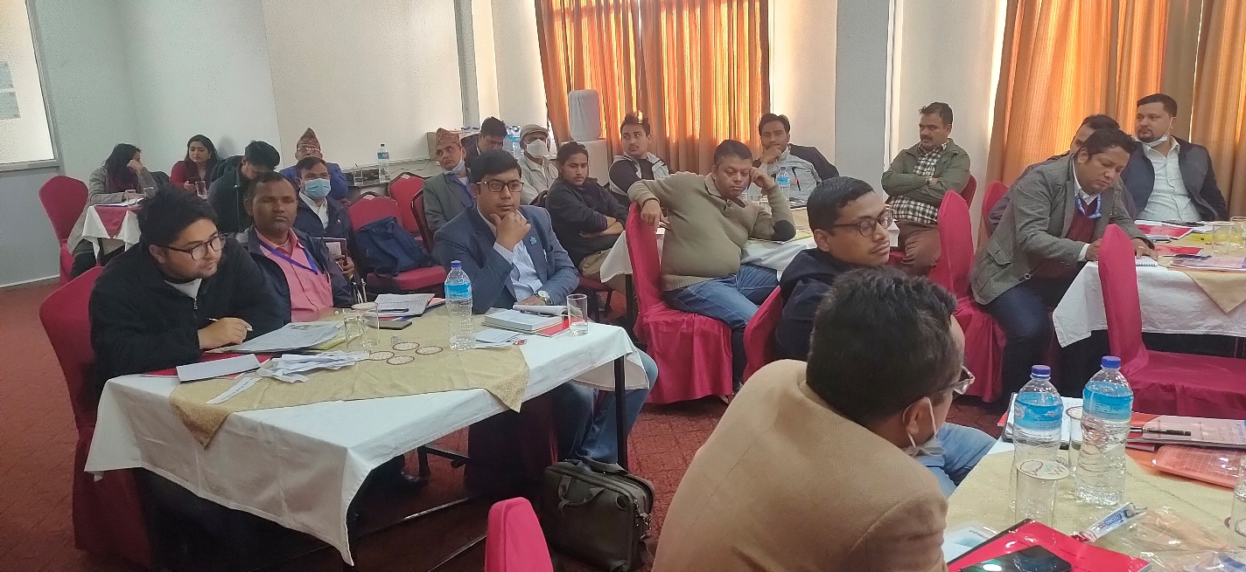
Figure 26: सरोकारवालाहरूको सकृय सहभागीता
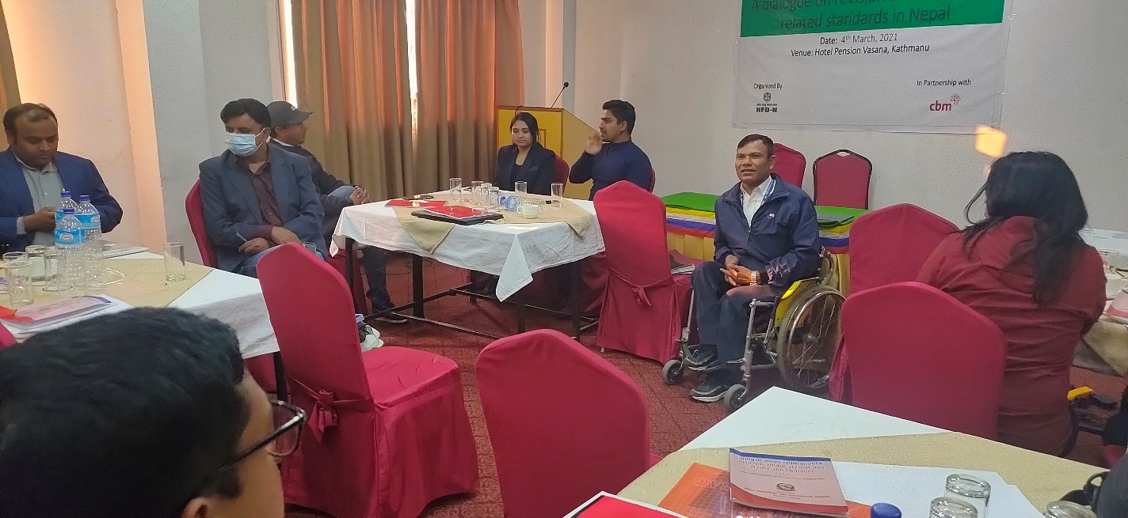
Figure 27: महिला बालबालिका तथा जेष्ठ नागरिक मन्त्रालयका नेत्र कोईरालाज्यु आफ्नो भनाई राख्दै

